**МИНИСТЕРСТВО ОБРАЗОВАНИЯ И НАУКИ**

**РОССИЙСКОЙ ФЕДЕРАЦИИ**

## Федеральное государственное автономное образовательное учреждение высшего образования «ЮЖНЫЙ ФЕДЕРАЛЬНЫЙ УНИВЕРСИТЕТ»

Институт компьютерных технологий и информационной безопасности Инженерно-технологической академии

Южного федерального университета

**Кафедра интеллектуальных и многопроцессорных систем** (ИМС) — базовая кафедра Научно-исследовательского центра «Супер-ЭВМ и нейрокомпьютеров»

**ПЛИС-ТЕХНОЛОГИИ И МЕТОДЫ СОЗДАНИЯ ЭФФЕКТИВНЫХ ПРИКЛАДНЫХ ПРОГРАММ ДЛЯ ПЛИС**

Конспект лекций (2 часть 1 семестра)

Магистрант ________________________

Таганрог 2020

Содержание

Основы VHDL 3

Основы TCL. Работа с XDC файлом 16

Арифметические операции c плавающей точкой 27

Параллельные системы 42

IP ядра 58

Логическое моделирование 68

Быстродействие и потребление 79

# Основы VHDL

## Программные блоки VHDL

Внешнее представление (entity):

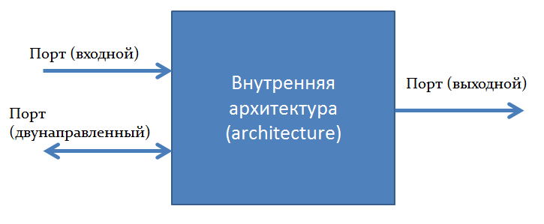

Entity – объявление модуля. Описывает внешний интерфейс модуля.

|  |  |
| --- | --- |
|  | mode – направление портов:   * in - входной (данные поступают в блок из вне) * out – выходной (данные поступают из блока во вне) * Inout – двунаправленный порт (данные могут идти в обе стороны) |

entity_name – имя блока, по которому он будет доступен извне

port_names – имена портов

data_type – тип данных, передаваемых по порту

entity addr_sel is

Port ( sou_addr: IN std_logic_VECTOR(63 downto 0);

clk : in STD_LOGIC;

tso0 : out STD_LOGIC;

tso1 : out STD_LOGIC;

It_is_it : out STD_LOGIC);

end addr_sel;

Блок Architecture

Architecture – архитектура модуля. Описывает внутреннюю реализацию. Возможно несколько реализаций одного и того же модуля.

|  |  |
| --- | --- |
|  | arch_name – имя реализации модуля.  entity_name – имя модуля, который реализуется.  declarations – объявление переменных и сигналов. |

concurrent statement – выражения, которые реализуют функциональность блока.

architecture Structure of addr_sel is

signal so0 :STD_LOGIC; signal so1 :STD_LOGIC; …

component not1and

port(a,b,c,d:in STD_LOGIC; E:out STD_LOGIC);

end component;

…

Begin

dd1a: entity work.not3and(not3and)

port map(sou_addr(63),sou_addr(62),sou_addr(61), sou_addr(60), so0);

…

end Structure;

Подключение библиотеки:

**LIBRARY** library_name;

library_name – имя подключаемой библиотеки

Подключение пакетов из библиотеки:

**USE** library_name.packet_name.(identifier | character_literal | operator_symbol | ALL);

packet_name – имя пакета из библиотеки library_name.

Последний идентификатор определяет, что именно надо подключить из пакета (идентификатор ALL указывает, что всё).

library IEEE;

use IEEE.STD_LOGIC_1164.ALL;

library work;

use work.all;

Комментарии. Начинаются с --

Идентификаторы. my_signal, My_Signal – одно и то же. Нет разницы между регистром букв. Можно использовать и цифры в назаниях: my_signal1, my_SIGnal03…

Зарезервированные слова. Выделяются другим цветом

Числа: присвоение значений сигналам типа integer

signal a: integer;

a <= 5, 0, 89E7;

Присвоение значений сигналам типа std_logic_vector:

signal vec: std_logic_vector (7 downto 0);

vec <= “11110111”; -- в двоичном формате

vec <= X”F7”; (либо 16#F7#)-- в 16-ом формате

Объекты:

-- signal

-- variable

-- constant



## Использование signal в Architecture

**ARCHITECTURE** <Identifier> **OF**<Entity_identifier>**IS**

SIGNAL clk**:** bit;

**BEGIN**

Concurrent Statements

**END ARCHITECTURE;**

Структура описания сигнала: **Object_name: <Type> := <Value>;**

*Object_name*: имя

*<Type>*: тип

<Value>: инициализирующее значение

Примеры:

signal st : std_logic_vector(8 downto 0);

signal my_data : std_logic;

SIGNAL X : INTEGER RANGE –127 TO 127

Сигнал - это обозначенная внутрисистемная шина.

|  |  |
| --- | --- |
|  | Использование signal в Architecture  **Формат:** Z <= A;  (*А называют драйвером Z)*  <*signal_name*> **<=** <*expression>***;** |

Сигнал типа OUT не может быть присвоен другому сигналу, необходимо использовать промежуточный сигнал

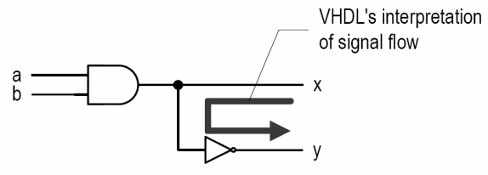

Пример задания архитектуры

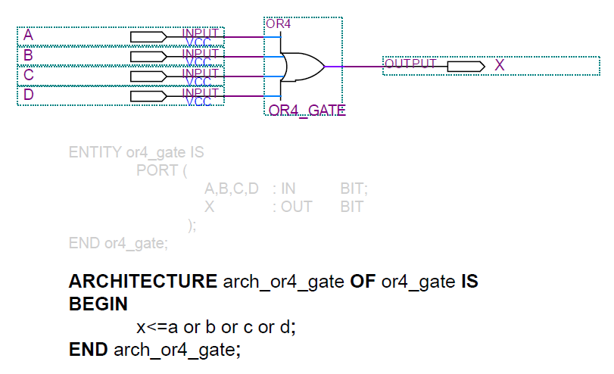

Использование сигналов

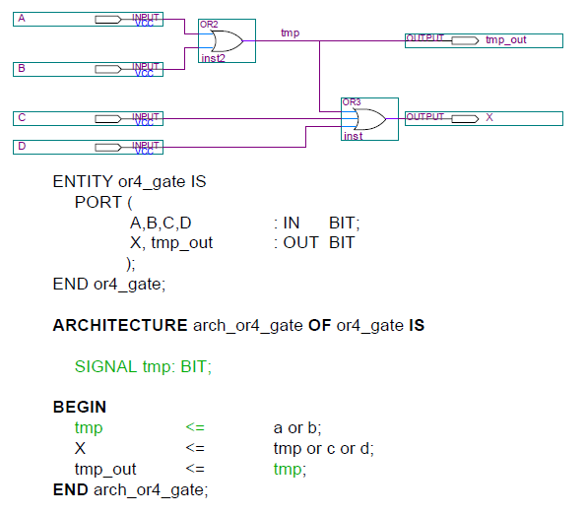

Типы данных VHDL

* + Integer: от (-231-1) до (231-1). Представляется как 32-х битный массив
  + Bollean : (true, false)
  + Bit : (‘0’, ‘1’)
  + Bit_vector – массив значений типа Bit
  + В пакете std_logic_1164 определены дополнительные типы
  + std_logic: (‘U’, ‘X’, ‘0’, ‘1’, ‘Z’, ‘W’, ‘L’, ‘H’, ‘-’)
  + Значения для синтеза:
    - ‘0’, ‘1’ – то же, что и в типе bit – обыкновенные ‘0’ и ‘1’
    - ‘Z’ – состояние с высоким импедансом
  + Значения для моделирования:
    - ‘L’, ‘H’ – слабый ‘0’, слабая ‘1’ (имеется в виду слабый ток)
    - ‘X’, ‘W’ – неизвестное, слабое неизвестное
    - ‘U’ – неинициализированное
    - ‘-’ – неважное значение
  + std_logic_vector – массив значение типа std_logic

Задание диапазона

RANGE–задает диапазон изменения индексов в массиве

Диапазон может быть задан:

* –в возрастающей последовательности (ascending)

RANGE *left_bound* TO *right_bound*

* –в убывающей последовательности (descending).

RANGE *left_bound* DOWNTO *right_bound*

Одинаково или нет?

|  |  |
| --- | --- |
|  |  |

## Операторы VHDL

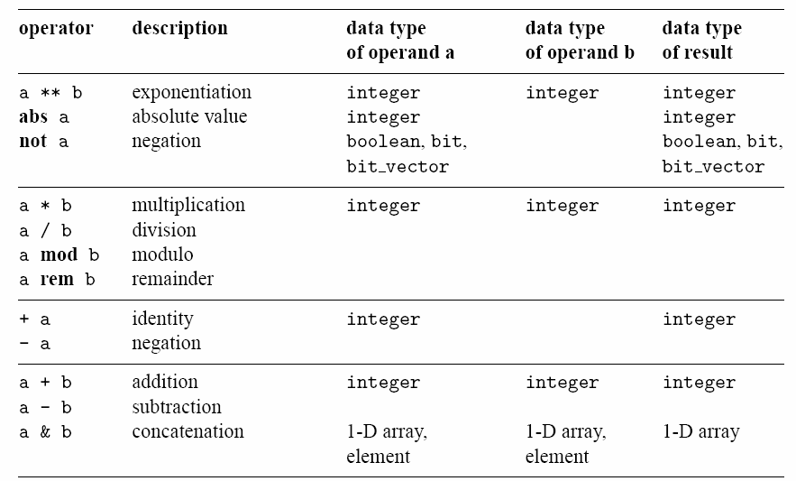

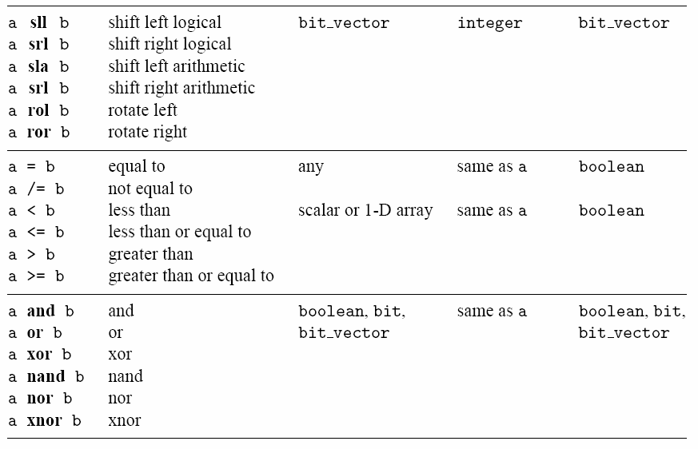

Приоритеты операторов

|  |  |
| --- | --- |
|  | Пример: a + b > c **or** a < d  Скобки: a + b + c + d VS a + (b+(c+d))  Для операторов **and** и **or** необходимо напрямую указывать порядок их выполнения, т.к. в VHDL они имеют одинаковый приоритет (в отличие от Булевой алгебры).  (a **and** b) **or** (c **and** d)  VHDL- это язык описания схемы. |

## Арифметический сдвиг **sla, sra**

|  |  |
| --- | --- |
| **sla** - сдвиг влево    Размножается младший разряд | **sra** - сдвиг вправо    Размножается старший разряд |

Остальные сдвиги можно рассмотреть, например, по книге Бибило «Основы языка VHDL»

## Оператор конкатенации &

Объединяет отдельные биты в массив или шину

signal a,b: std_logic;

signal c: std_logic_vector(1 downto 0);

c <= a & b;

Реализация оператора арифметического сдвига с помощью оператора конкатенации

signal a, y: std_logic_vector (7 downto 0);

вправо: y <= a(7) & a(7 downto 1); -- 1 разряд

y <= a(7)&a(7)&a(7 downto 2); --2

влево: y <= a(6 downto 0) & a(0); -- 1 разряд

y <= a(5 downto 0)&a(0)&a(0); -- 2

## Присвоение значения массиву

signal a: std_logic_vector (7 downto 0);

a <= “10100000”;

Позиционная привязка:

a <= (‘1’,’0’,’1’,’0’, ’0’, ’0’, ’0’, ’0’);

Привязка по имени:

a <= (7 => ‘1’, 6 => ‘0’, 0 => ‘0’, 1 => ‘0’, 5 => ‘1’, 4 => ‘0’, 3 => ‘0’, 2 => ‘0’)

или: a <= (7|5 => ‘1’, 6|4|3|2|1|0 => ‘0’);

c использованием ключевого слова **others**

a <= (7|5 => ‘1’, **others** => ‘0’);

Присвоение нулевого значения:

a <= (**others** => ‘0’);

## Преобразование типов

Пакет std_logic_1164

* + to_bitvector – преобразование из std_logic_vector в bit_vector
  + to_stdlogicvector – преобразование из bit_vector в std_logic_vector
  + to_bit – преобразование из std_logic в bit.

Пакеты std_logic_arith и std_logic_unsigned (либо std_logic_signed)

* + conv_integer – преобразование из std_logic_vector в integer

conv_std_logic_vector – преобразование из integer в std_logic_vector. Первый аргумент – само число, второй – ширина выходной шины.

## Описания на примерах

Схема определения четности. Структурное описание

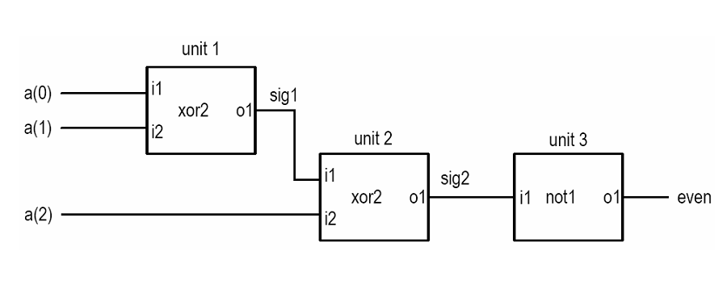



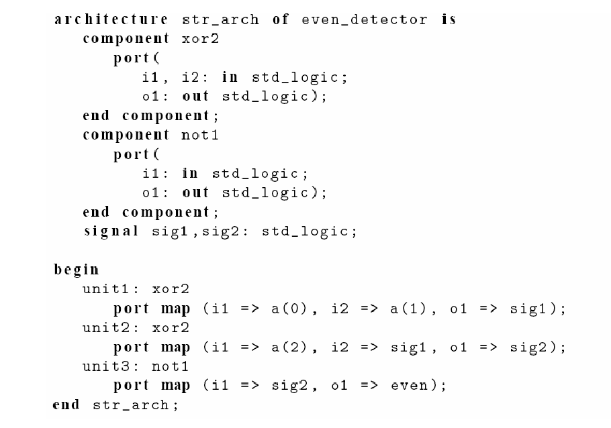

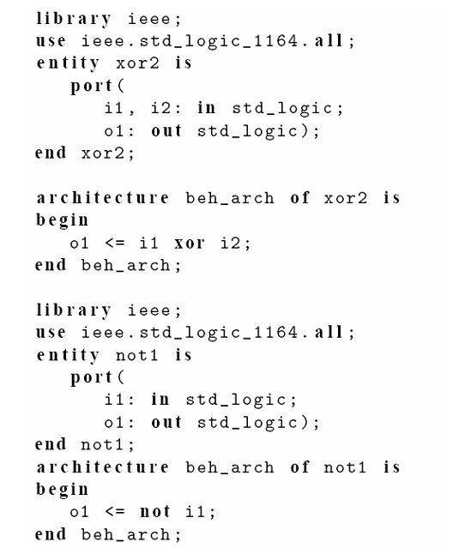

D-триггер: поведенческое описание

--Один триггер

process(CLK)

begin

if CLK 'event and CLK = '1' then

if (rst) = '1' then

Q <= '0';

else

Q<=D;

end if;

Ключевое слово ‘event, появившееся внутри процедурного блока, является атрибутом сигнала, и в данном случае представляет собой условие «произошло событие», т.е. изменение состояния сигнала. Таким образом, условие в целом можно трактовать как «произошло изменение сигнала clk (clk’event), и его значение стало равно ‘1’ (and clk = ‘1’)». Следовательно, строки внутри оператора if/end if будут выполняться каждый раз в момент положительного перепада (фронта) сигнала clk.

Не следует использовать сигнал сброса, если он предназначен только для инициализации триггера в начальный момент работы, сразу после программирования ПЛИС, поскольку начальные значения триггеров логических ячеек не являются случайными, а принудительно устанавливаются в процессе загрузки конфигурации.

Желательно ограничиться только одним входом управления (сброс или установка), так как D-триггеры в ПЛИС имеют только один вход управления.

Начальная установка триггера организуется как

signal reg1 : std_logic := ‘1’;

  В этом примере объявляется триггер с именем reg1, которому присваивается начальное значение 1. Это значение будет корректно учитываться средствами моделирования и записываться в конфигурационный файл FPGA.

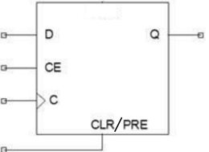

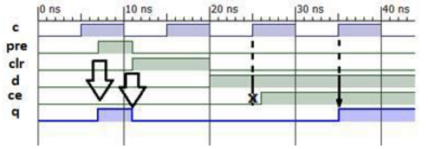

Категорически не рекомендуется каким-либо образом разрывать сигнал тактовой цепи, например, с помощью логического вентиля И, управляя, таким образом, работой триггера. Для разрешения или запрещения срабатывания по фронту тактового сигнала следует использовать вход разрешения счета ce, который реализован в триггерах ПЛИС аппаратно. Подача на тактовый вход сигнала, прошедшего через логический генератор, ведет за собой более пологий фронт нарастания тактового сигнала, а также его отставание по времени от основного тактового сигнала, который подается на остальные элементы проекта. Это ведет к весьма негативному эффекту «гонки фронтов», когда триггер уже нельзя считать работающим синхронно с остальными компонентами проекта, и он может захватывать значение на входе данных, относящееся как к состоянию на предыдущем такте, так и уже обновленное состояние (что является неправильным с точки зрения построения синхронных схем). Этот эффект особо опасен тем, что его появление является непредсказуемым, а поведение неустойчиво – некорректное поведение может проявляться при повторной трассировке того же проекта с другими настройками САПР, для отдельных микросхем в большой партии, или как перемежающаяся неисправность в одной и той же микросхеме при изменении температуры и/или напряжения питания. Идентификация подобных эффектов и методы устранения являются в очень большой степени эмпирическими, и в то же время использование только глобальных тактовых сигналов кардинально решает данную проблему.

Пример выбора: два мультиплексора или два сумматора

|  |  |
| --- | --- |
| Коды:  **if (select)**  sum<=A + B;  **else**  sum<=C + D;  **if (sel)**  temp1 <= A;  temp2 <= B;  **else**  temp1 <= C;  temp2 <= D;  sum <= temp1 + temp2; |  |

Cчетчик c использованием арифметики

if CLK 'event and CLK = '1' then

if (rst) = '1' then

st <= "000000000";

mycount <= '0';

Q <= '0';

else

if(st) = 127 then

Q<='1';

else st <= st + 1;

Q<='0';

end if;

if(st) = 35 then

mycount <='1';

else

mycount <='0';

end if;

end if;

end if;

end process;

dat_out <= st;

my_data <= st(2);

dd11: entity trig_sh port map(c=>clk, reset=>rst, d=>my_data, q=>out_zad);

Буквальная интерпретация поведенческого описания счетчика будет исправлена оптимизацией САПР

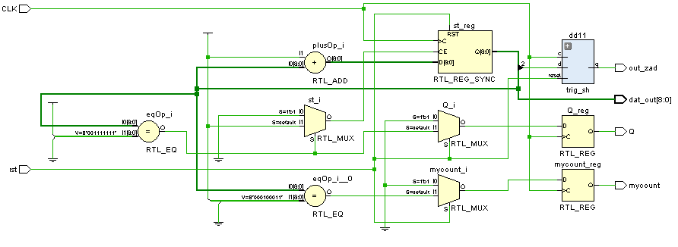

Использование операторов case when в АЛУ

case op is

when "000" => tmp <= x"0000";

--нет операции

when "001" => tmp <= a + b;

when "010" => tmp <= a and b;

when "011" => tmp <= a or b;

when "100" => tmp <= a xor b;

when "101" => tmp <= not a;

when "110" => tmp <= a + 1;

when others => tmp <= "UUUUUUUUUUUUUUUU";

-- пропущенное увидим

-- при моделировании

end case;

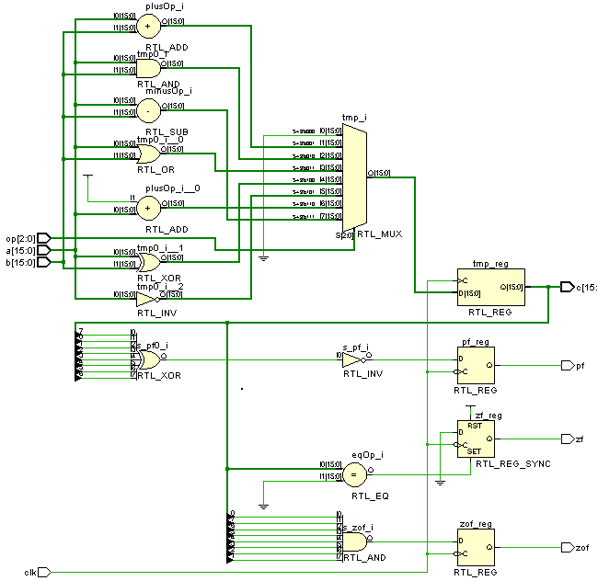

Работа со state

|  |  |
| --- | --- |
| TYPE state_type IS (Init, R, RG, G, GR);  SIGNAL next_st : state_type;  SIGNAL present_st : state_type;  …  BEGIN  state_proc: PROCESS (present_st, cnt)  BEGIN  next_st <= present_st;  CASE present_st IS  WHEN Init =>  IF cnt = '1'  THEN next_st <= R;  ELSE  next_st <= Init;  END IF; | out_proc:  PROCESS (present_st)  BEGIN  CASE present_st IS  WHEN Init =>  light <= "010";  …  Интерпретация state |

Интерпретация state

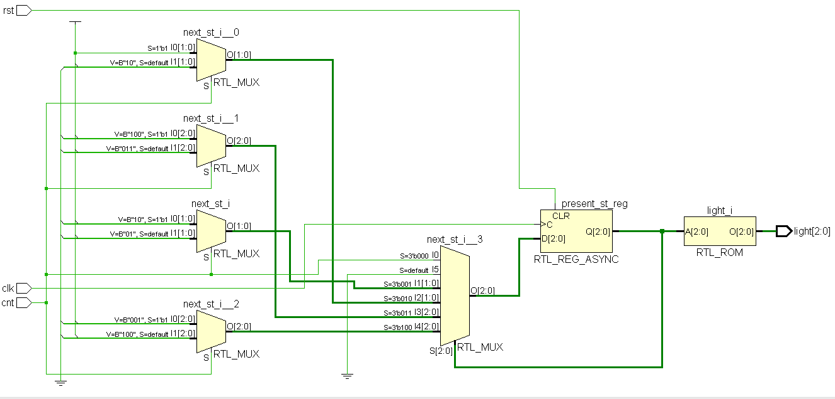

## Оптимизация state

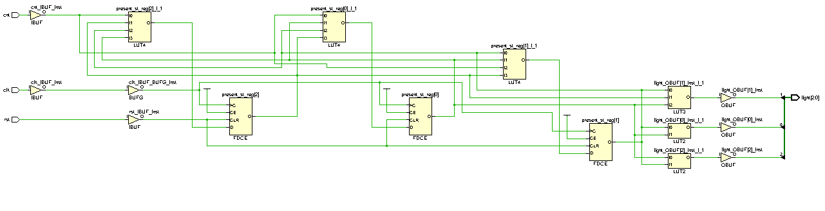

# Моделирование

## Добавление элемента

-- Instantiate the Unit Under Test (UUT)

uut: entity comb_02_adder PORT MAP (

switch_in => switch_in,

leds_out => leds_out

);

-- UUT: unit under test

switch_in <= B & A;

Задание сигналов

-- Stimulus process

stim_proc: process

begin

A <= "0000";

B <= "0000";

wait for 100 ns;

A <= "0001";

B <= "0100";

wait for 100 ns;

wait;

end process;

-- Задание сигналов циклом

clk_gen: PROCESS

BEGIN

WAIT for OFFSET;

CLOCK_LOOP : LOOP

CLK <= '0';

WAIT FOR (PERIOD - (PERIOD * DUTY_CYCLE));

CLK <= '1';

WAIT FOR (PERIOD * DUTY_CYCLE);

END LOOP CLOCK_LOOP;

END PROCESS;

DI_gen : PROCESS

BEGIN

if (DI < X"FFFFFFFF") then

DI <= DI + 1; WAIT FOR PERIOD;

else

WAIT; -- will wait forever

end if;

END PROCESS;

# Основы TCL. Работа с XDC файлом

Формат xdc является расширением языка tcl (Tool Command Language), который широко используется в современных САПР. Отдаленным аналогом могут служить пакетные файлы MS DOS (bat-файлы), назначением которых была организация последовательного запуска нескольких программ. Однако возможности tcl гораздо шире и включают в себя объявление переменных и структуры управления, работу с файлами и визуальными компонентами и т.п.

Консоль tcl в Vivado

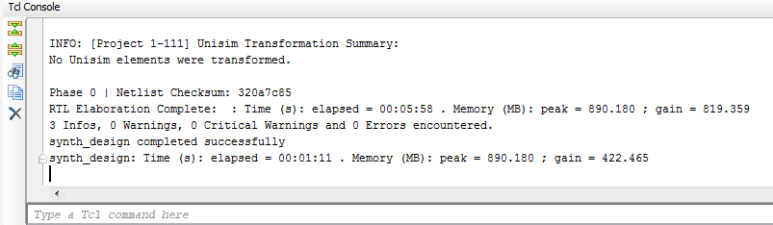

Vivado и база данных проекта

При работе Vivado поддерживает базу данных компонентов проекта. Все используемые ресурсы ПЛИС подразделяются на:

- внешние порты проекта, то есть внешние выводы ПЛИС, участвующие в реализации проекта;

- ячейки — все аппаратные компоненты, включая логические ячейки,

- аппаратные примитивы, иерархические модули;

- выводы аппаратных компонентов всех уровней (в качестве выводов рассматривается не только вход аппаратного примитива FDCE, но и вход иерархического модуля meta_harden, который внутри подключается к этому входу);

- соединения между ports/pins в любых сочетаниях.

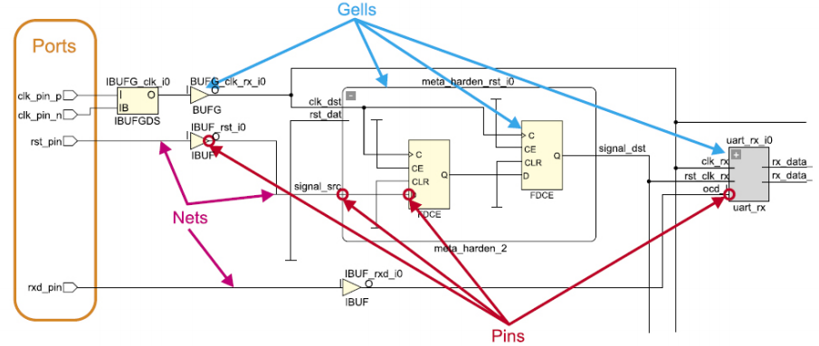

При задании проектных ограничений можно воспользоваться возможностями tcl по созданию списков из элементов, обладающих определенными свойствами. Например, команда:

get_cells ­hier ­filter {LIB_CELL == FDCE}

создаст список аппаратных примитивов типа FDCE, использованных в проекте. Перечень команд tcl, формирующих списки компонентов, приведен в таблице

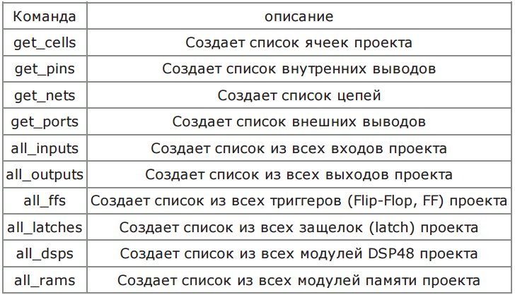

Все команды, перечисленные в таблице, могут комбинироваться с фильтрами. Например, команда:

get_ports ­filter {DIRECTION == in && NAME =~ *clk*}

создаст список внешних выводов проекта, являющихся входами (условие DIRECTION == in) и одновременно не имеющих в своем имени фрагмента clk (условие NAME =~ *clk*).

Наличие общей базы данных для всех стадий работы с проектом позволяет выполнять сложные запросы для поиска элементов с определенными свойствами. На рисунке показан пример схемы, для которой выполняется ряд запросов.

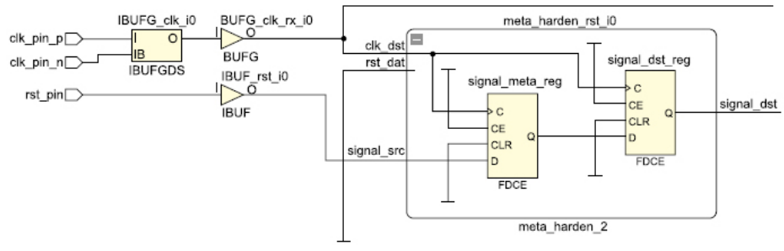

Можно применить следующие команды tcl/xdc для доступа к базе данных проекта: get_cells, get_nets, get_ports, get_pins и т. д. Например: вернет триггеры из блока meta_harden:

get_cells meta_harden_rst_i0/*reg

Запрос

get_cells ­hierarchical *reg

вернет все компоненты, имя которых заканчивается на reg.

Сложный запрос

get_cells ­hier ­filter {NAME =~ *meta_harden* && \

IS_PRIMITIVE && (REF_NAME == FDRE ll REF_NAME == FDCE)}

вернет все аппаратные примитивы типа FDRE или FDCE, которые входят в состав блоков, содержащих в имени meta_harden (здесь символ «\» означает продолжение команды на следующей строке).

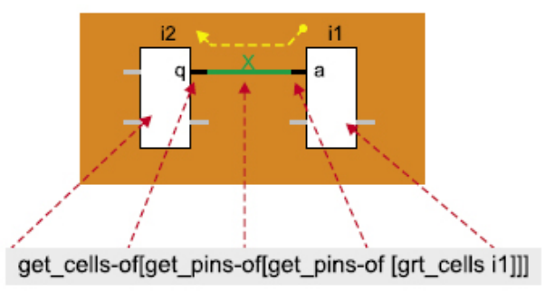

Сложный запрос

На рисунке приведен пример сложного запроса, результатом которого является компонент i2. При этом, как можно видеть, имя этого компонента в запросе не фигурирует, а обнаружить его можно в результате прохождения сложной цепочки:

«Найти компонент i1 →

найти его выводы →

найти подключенные к этим выводам цепи →

найти выводы, подключенные к этим цепям →

найти компоненты, которым принадлежат эти выводы».

В итоге запрос останется работоспособным даже в том случае, если разработчик заменит источник сигнала x на какой-то другой компонент.

Сложный запрос

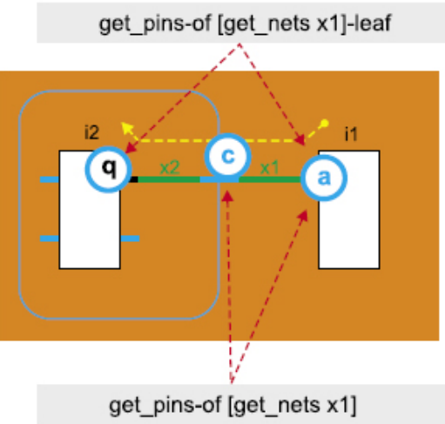

При выполнении запросов можно использовать фильтры и дополнительные ключи. Например, ключ ­leaf (дословно — «лист») управляет возможностью перехода через границы иерархических модулей. Если представить проект в виде дерева, то его «листами» окажутся конечные примитивы, находящиеся на самом глубоком уровне иерархии. На рисунке показан пример схемы, для которой выполняются запросы с ключом leaf и без него.

Можно видеть, что без указания ключа будет найдена ближайшая точка, являющаяся источником сигнала для входа a: выход модуля, обозначенный как с. При указании ключа leaf запрос будет продолжен вглубь этого модуля, и результатом запроса будет выход q компонента i2, который иерархически принадлежит этому модулю.

Использование топологических ограничений

При создании сложных проектов может оказаться необходимым указать регион, в котором следует выполнять размещение конкретного модуля или непосредственно закрепить часть компонентов на кристалле.

Понятие «модуль» может относиться как к группе компонентов, получаемой из одного файла, так и к произвольно создаваемой группе, выбираемой пользователем из всей иерархии проекта. Такая группа существует в рамках IDE Vivado и называется P-блоком (P-block). На рисунке показано размещение компонентов в проекте, представляемом в качестве примера. На этом рисунке зеленым цветом показаны соединения между модулями и внешними выводами ПЛИС, а толстые красные линии отмечают связи между модулями внутри кристалла.

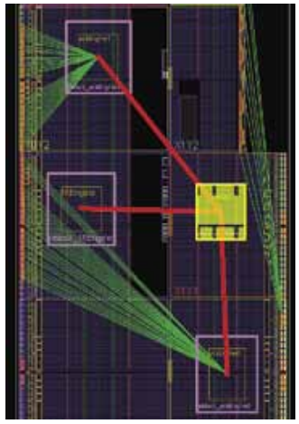

Однозначное решение по этому рисунку принять сложно с учетом того, что для показанных блоков могут существовать различные требования к временным задержкам. Однако можно заметить, что блок в левом верхнем углу находится близко к выводам ПЛИС, поэтому для него можно ожидать хороших показателей для ограничений input_delay и output_delay. В то же время блок внизу справа соединен в основном с выводами ПЛИС, находящимися в центре противоположной стороны кристалла. Видимо, хорошим решением будет перемещение этого блока ближе к центру левой части кристалла.

Блок, выделенный на рисунке желтым цветом, имеет интенсивные связи с тремя другими блоками. Можно попытаться разместить его на приблизительно равном удалении от них, но также возможно, что он содержит так называемую glue logic (что можно почти дословно перевести как «клей», это выражение технически эквивалентно также словосочетанию «связывающая логика»). Иными словами, в этот блок по каким-то причинам были собраны вспомогательные компоненты, которые по логике работы системы могут и не располагаться компактно. Более того, удаление связанных с этим P-блоком топологических ограничений (то есть разрешение размещать входящие в него ячейки в любых частях кристалла) может улучшить временные характеристики проекта в целом.

Кроме стратегического управления компонентами, можно выполнять анализ критических цепей. После выполнения стадии implement и анализа задержек будет получен список цепей с наихудшими задержками («критические цепи»). Разработчик может применять разные подходы для исправления ситуации, если такая цепь находится внутри одного иерархического модуля или же соединяет разные модули.

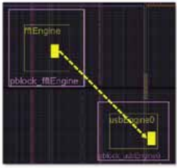

На рисунке показана цепь, соединяющая две логические ячейки внутри разных модулей.

Очевидно, что наилучшим вариантом было бы помещение двух компонентов в соответствующие углы своих P-блоков, ближайшие друг к другу.

Однако для P-блоков выделены большие прямоугольники, что формально разрешает предварительное размещение компонентов в любых частях выделенных областей.

В этом случае разработчику остается надеяться, что при последующей оптимизации алгоритмы Place&Route смогут автоматически найти правильное положение этих компонентов. Естественно, эту неопределенность можно устранить с помощью дополнительных мероприятий: перенос критической цепи в один из P-блоков; создание дополнительного блока, содержащего оба компонента, формирующих критическую цепь, и выделение компактной области для этого компонента, гарантирующей достижение требуемых характеристик; жесткая фиксация компонентов внутри P-блоков.

Для фиксации размещения компонентов используются команды xdc:

set_property LOC RAMB18 X0Y10 [get_cells u_ctrl0/ram0]

Команда устанавливает положение (location, LOC) для компонента ram0, входящего в блок u_ctrl0:

set_property BEL C5LUT [get_cells u_ctrl0/lut0]

Команда устанавливает для компонента конкретный базовый элемент логики (base element of logic, BEL). В этом примере указано, что компонент lut0 в блоке u_ctrl0 следует разместить в таблице истинности C5 (5-входовый режим LUT, третья LUT в секции согласно обозначениям A, B, C, D):

Координаты слайса в режиме floorplanning Vivado имеют вид Slice_X01Y101

Команда предписывает размещение регистров, содержащих в имени mData_reg, в блоках ввода/вывода:

set_property IOB TRUE [get_cells mData_reg*]

Координаты блока ввода-вывода в режиме floorplanning Vivado имеют вид

IOB_X01Y101

Команда set_property LUTNM L0 [get_cells {u_ctrl0/dmux0 u_ctrl0/dmux1}] размещает две функции в одной физической LUT. Это возможно для некоторых логических выражений при условии, что часть входов у них общая и суммарное количество независимых входов не превышает шести.

Команда запрещает (prohibit) использование ресурсов в указанных координатах.

set_property PROHIBIT TRUE [get_sites {RAMB18_X0Y* RAMB36_X0Y*}]

Это может быть полезно, если эти координаты необходимо зарезервировать для гарантированного размещения в них других компонентов.

В ряде случаев целесообразно запретить оптимизацию каких- то цепей в проекте. В таком случае используется команда «не трогать» в виде строки в XDC файле:

set_property DONT_TOUCH 1 [get_nets of [get_pins mREG/D]]

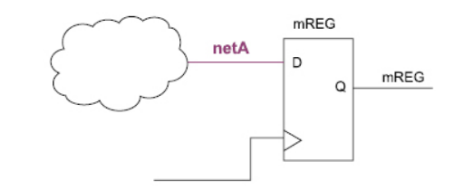

После этого будет сохранена цепь, которая подключена к входу D компонента mREG. Такой запрет служит, например, для использования оригинальных разработок и их сравнения со стандартными библиотечными элементами.

## Работа с внешними выводами ПЛИС

Эта работа подразумевает стыковку с разработчиками печатных плат и создание совместно с ними требований по размещению внешних выводов ПЛИС.

|  |  |
| --- | --- |
|  | Режим работы с внешними выводами ПЛИС в Vivado.  С - конфигурационные пины (pins),  S - служебные входы опорного напряжения,  L9, L10 - сенсоры температуры,  N16, P14, P16, R15, T14, T15 отмечены как задействованные в проекте.  В каждом банке можно использовать свое напряжение питания.  Все выводы в одном банке используют одно напряжение.  Описание свойств сигналов производится с помощью команды set_property. |

Основными свойствами, подлежащими определению, являются название вывода и электрический стандарт, который должен быть для него установлен.

set_property PACKAGE_PIN N16 [get_ports wbClk]

set_property IOSTANDARD LVCMOS18 [get_ports wbClk]

Последовательность не важна.

Дифференциальные пары

При нажатии кнопки p/n включается подсветка пар, которые могут использоваться как дифференциальные пары (LVDS).

Передающая сторона подаёт на проводники пары различные уровни напряжения, которые сравниваются на приёмной стороне: для декодирования информации используется разница напряжений на проводниках пары. Когда скорости последовательной передачи не хватает, данные могут передаваться параллельно по нескольким парам LVDS для каждого бита или байта (например, как в PCI Express или в HyperTransport). Такая система называется шиной LVDS (англ. bus LVDS, BLVDS).

Небольшая амплитуда сигнала LVDS, а также высокая электромагнитная связь проводов дифференциальной пары друг с другом позволяют уменьшить излучаемые вовне помехи и рассеиваемую мощность. LVDS используется в таких компьютерных шинах как HyperTransport, FireWire, USB 3.0, PCI Express, DVI, Serial ATA, SAS и RapidIO. Также поддерживается в SCSI, начиная с версии Ultra-2 SCSI для увеличения допустимых длин проводов и скоростей.

Дополнительные параметры (их отсутствие некритично для работы САПР)

DRIVE - установка выходного тока (в мА). Параметр доступен для некоторых электрических стандартов.

SLEW - установка скорости нарастания выходного сигнала. Установка пониженной скорости нарастания улучшает помехоустойчивость проекта.

IN_TERM - установка входного терминатора.

OUT_TERM - установка выходного терминатора.

DIFF_TERM - установка дифференциального терминатора.

KEEPER - установка схемы удержания последнего состояния.

PULLDOWN - установка «подтягивающего» резистора для обеспечения логического нуля.

PULLUP - установка «подтягивающего» резистора для обеспечения логической единицы.

DCI_VALUE - определение поведенческой модели для IOB при создании IBIS-модели.

DCI_CASCADE - определение набора master и slave банков ввода/вывода для образования цепочки опорного напряжения Vref.

INTERNAL_VREF - установка использования внутреннего опорного напряжения вместо его подачи с входов Vref.

IODELAY_GROUP - группировка компонентов IDELAY и IODELAY для совместной работы с DELAYCTRL.

IOBDELAY - установка задержки компонентов IDELAY и IODELAY.

IOB - разрешение использования триггеров в блоках ввода/вывода.

## Описание временных ограничений

Временные ограничения являются практически обязательной частью любого сколько-нибудь сложного проекта на базе ПЛИС. Для многих проектов оказывается достаточно указать следующие глобальные параметры: период тактовой частоты; задержку распространения входного сигнала; задержку распространения выходного сигнала. Тактовый сигнал описывается с помощью команды create_clock:

create_clock period 5 name clk_pin_p [get_ports clk_pin_p]

Цепи проекта, которые будут проанализированы после указания такого ограничения, показаны на рисунке. Можно видеть, что указание периода тактового сигнала позволяет САПР проверить все цепи, соединяющие тактируемые этим сигналом компоненты.

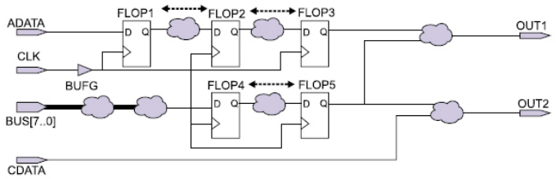

Тактовые сигналы автоматически распространяются по проекту. Это означает, что описание сигнала, приходящего на вход, автоматически приведет к появлению корректных описаний выходных сигналов от этих блоков. При этом будут учтены такие факторы, как изменение номинального значения частоты, сдвиг фазы, изменение коэффициента заполнения (Duty Cycle), вносимые джиттер и время нарастания фронта.

Рекомендуется задавать проектные ограничения именно для входного тактового сигнала, а не для выходных сигналов, поскольку в библиотеках Xilinx параметры MMCM и PLL описаны более точно, чем это может сделать разработчик. В отчете по тактовым сетям выходные сигналы, параметры которых автоматически определены САПР, помечаются символом «P» (Propagated — распространенные).

Отчеты по таймингам доступны отсюда:

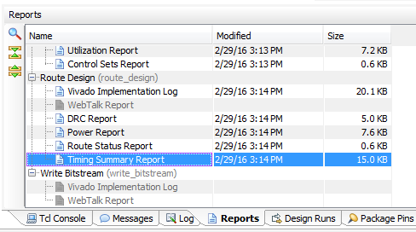

Задержка распространения сигнала от входов ПЛИС до триггеров и от выходов триггеров до выходов ПЛИС не учитывается при проверке ограничения по периоду тактового сигнала. Для задания этих ограничений используются команды

set_input_delay и set_output_delay.

set_input_delay 2 clock clk [all_inputs]

set_output_delay 3 clock clk [all_outputs]

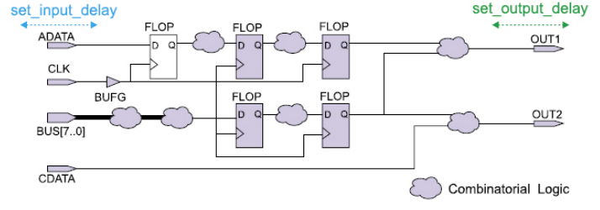

Значения задержек, необходимых для приведенных команд, невозможно определить, пользуясь лишь «внутренней» информацией о проекте. Внешняя по отношению к ПЛИС составляющая задержки может быть определена только на основе анализа печатной платы.

Для облегчения ввода проектных ограничений существует диалоговое окно Timing Constraints, показанное на рисунке. Проектные ограничения сгруппированы на панели слева, выбор одного из пунктов открывает соответствующий список, показанный на рисунке. При редактировании параметров проектного ограничения в консоли (в нижней части окна) появляется соответствующая строка в формате xdc.

Соответствующую строку можно добавить и «вручную», редактируя файл XDC.

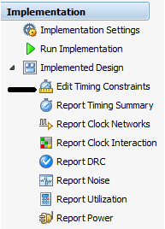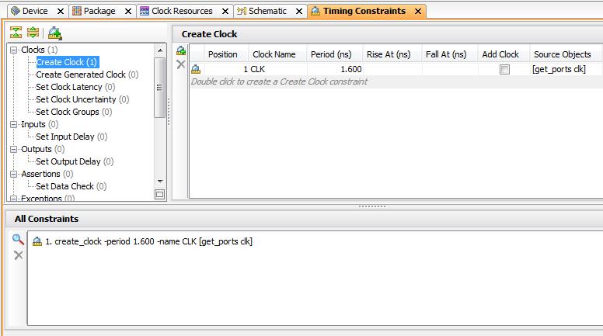

После имплементации Vivado указывает сигналы, развести которые в соответствии с временными ограничениями не удалось, или приводит информацию в таком виде:

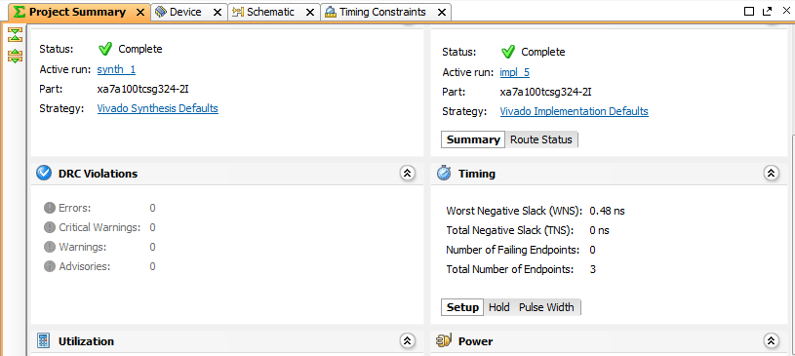

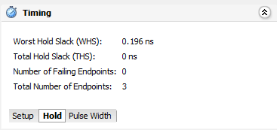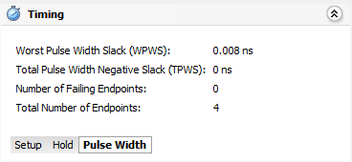

**Задание тактового сигнала с периодом 3ns**

create_clock -name ICLK_P -period 3.0 -waveform {0 1.5} [get_ports ICLK_P]

**Пример установки ограничения на сигнал в 5ns записью от пина до нескольких пинов**

set_max_delay 5 -from [get_pins DC_1/XLXI_1/XLXI_968/XLXI_1318/C] -to [get_pins {DC_1/XLXI_1/XLXI_1363*/D}]

set_false_path -from [get_pins DC_1/XLXI_1/XLXI_968/XLXI_1318/C] -to [get_pins {DC_1/XLXI_1/XLXI_1363*/D}]

**Пример установки ограничения на сигнал в 5ns с указанием названия сигнала**

set_max_delay 5 -through [get_nets DC_1/XLXI_1/XLXI_968/T]

set_false_path -through [get_nets DC_1/XLXI_1/XLXI_968/T]

**Установка ограничение на сигнал в определенное количество тактов**

Общий вид:

set_multicycle_path <path_multiplier> [-setup|-hold] [-start|-end] [-from <startpoints>] [-to <endpoints>] [-through <pins|cells|nets>]

Пример:

set_multicycle_path 10 -setup -through [get_nets {DC_1/XLXI_1/XLXI_966/QC[*]}]

**Пример снятия временных ограничений на переименованный сигнал**

set_false_path -through [get_nets DC_1/XLXI_1/n_*_XLXI_357]

**Пример снятия временных ограничений на сигнал записью от триггеров до триггеров.**

set_false_path -from [get_cells DC_1/XLXI_1/XLXI_966/XLXI_1378/COUNT_reg[*]] -to [get_cells {DC_1/XLXI_1/XLXI_1436_*}]

**Установка задержек от входов и выходов ПЛИС до триггеров**

set_input_delay 2 -clock clk [all_inputs]

set_output_delay 3 -clock clk [all_outputs]

После имплементации Vivado указывает сигналы, развести которые в соответствии с временными ограничениями не удалось, или приводит информацию в таком виде:

Ограничение в XDC:

create_clock -period 3.33 -name CLK [get_ports clk]

Xdc- файл конструкторских ограничений формируется на этапе создания проекта (Constraints) и доступен для редактирования. Редактирование возможно как через различные оболочки, так и напрямую.

# Арифметические операции c плавающей точкой

## Представление числа с плавающей точкой: стандарт **IEEE 754-2008** (IEEE: Institute of Electrical and Electronics Engineers)

Нормализованное представление числа

Если мантисса находится в диапазоне 1<=M<10, то число считается нормализованным. Пример нормализованного представления: десятичное число 155,625 может быть представлено в нормализованном экспоненциальном виде:

1,55625∙10+2=1,55625∙exp10+2

Число 1,55625∙exp10+2 состоит из двух частей: мантиссы M=1.55625 и экспоненты exp10=+2.

Экспонента представлена основанием системы исчисления (в данном случае 10) и порядком (в данном случае +2). Порядок экспоненты и знак мантиссы могут иметь отрицательные значения, например число -0,0155625=-1,55625∙exp10-2.

Денормализованное представление числа

Если мантисса находится в диапазоне 0,1<=M<1, то число считается денормализованным. Пример нормализованного представления: десятичное число 155,625 может быть представлено в денормализованном экспоненциальном виде:

0,155625∙10+3=0,155625∙exp10+3

Число 0,155625∙exp10+3 состоит из двух частей: мантиссы M=0,155625 и экспоненты exp10=+3.

Экспонента представлена основанием системы исчисления (в данном случае 10) и порядком (в данном случае +3). Порядок экспоненты и знак мантиссы могут иметь отрицательные значения, например число -0,0155625=-0,155625∙exp10-3.

Заметим, что у нас появляется два знака: мантиссы и экспоненты.

Преобразование десятичного числа в двоичное число с плавающей точкой

Задача сводится к представлению десятичного числа с плавающей точкой в двоичное число с плавающей точкой в экспоненциальном нормализованном виде. Разложим заданное число по двоичным разрядам:

155,625 = 1∙27 +0∙26+0∙25+1∙24+1∙23+0∙22+1∙21+1∙20+1∙2-1+0∙2-2+1∙2-3

155,625 =128 + 0 + 0 + 16 + 8 + 0 + 2 + 1 + 0,5 + 0 + 0,125

155,62510 = 10011011,1012.

Число в десятичной и в двоичной системе с плавающей точкой

В нормализованном виде в десятичной и двоичной системе:

1,55625∙exp10+2 = 1,0011011101∙exp2+111.

Составляющие экспоненциального нормализованного двоичного числа:

Мантисса M=1,0011011101, Экспонента exp2= +111

Далее пойдут биты экспоненты, для этого выделяют 1 байт (8 бит).  
Экспонента может быть, как и число, со знаком + или -.

Ресурсы для представления чисел с плавающей точкой

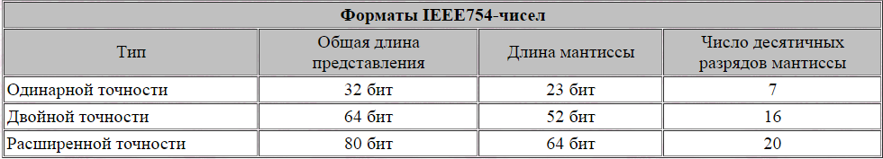

Для определения знака экспоненты, чтобы не вводить ещё один бит знака, добавляют смещение к экспоненте в половину байта +127(0111 1111), то есть если наша экспоната = +7 (+111 в двоичной), то смещенная экспонента = 7+127=134.

А если бы наша экспонента была -7, то смещенная экспонента = 127-7 =120. Смещенную экспоненту записывают в отведенные 8 бит. Если будет нужно получить экспоненту двоичного числа, отнимем 127 от этого байта. Оставшиеся 23 бита отводят для мантиссы. Но у нормализованной двоичной мантиссы первый бит всегда равен 1, так как число лежит в диапазоне 1<=M<2.

Нет смысла записывать единицу в отведенные 23 бита, поэтому в отведенные 23 бита записывают остаток от мантиссы.

Десятичное число 155,625 в 32-х битном формате IEEE754

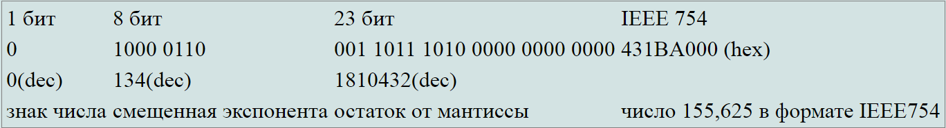

В результате десятичное число 155,625 представленное в IEEE 754 c одинарной точностью, равно 431BA000 (hex).

Преобразования числа формата 32 бит IEEE 754 в десятичное число

Чтобы записать число в стандарте IEEE 754 или восстановить его, необходимо знать три параметра: S - бит знака (31-й бит); E- смещенная экспонента (30-23 биты); M - остаток от мантиссы (22-0 биты). Это - целые числа, которые записаны в числе IEEE 754 в двоичном виде. Приведём формулу для получения десятичного числа из числа IEEE754 одинарной точности:

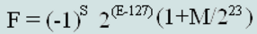,

где F- десятичное число

Проверка:

F =(-1)0∙2(134-127)∙(1+ 1810432 / 223)==27∙(1+0,2158203125)=128∙1,2158203125=155,625

Формальное представление чисел в стандарте IEEE 754 для любого формата точности

|  |  |
| --- | --- |
|  |  |

Здесь:

S – бит знака, если S=0 - положительное число; S=1 - отрицательное число;

E – смещенная экспонента двоичного числа;

exp2 = E - (2(b-1) - 1) – экспонента двоичного нормализованного числа с плавающей точкой;

(2(b-1) -1) – заданное смещение экспоненты (в 32-битном ieee754 оно равно +127);

M – остаток мантиссы двоичного нормализованного числа с плавающей точкой.

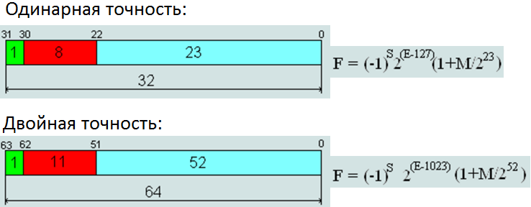

Здесь:

S - бит знака, если S=0 - положительное число; S=1 - отрицательное число;

E - смещенная экспонента двоичного числа;

exp2 = E - (2(b-1) - 1) - экспонента двоичного нормализованного числа с плавающей точкой;

(2(b-1) -1) - заданное смещение экспоненты (в 32-битном ieee754 оно равно +127 см. выше);

M - остаток мантиссы двоичного нормализованного числа с плавающей точкой.

Минимальные и максимальные числа с использованием формулы

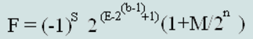

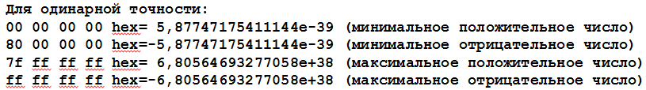

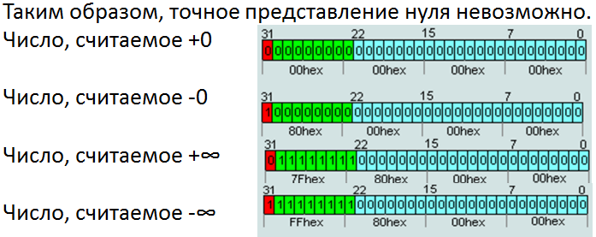

Границы диапазона для нормализованных и денормализованных чисел:

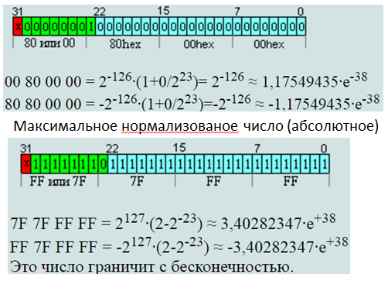

Максимальное нормализованное число (абсолютное)



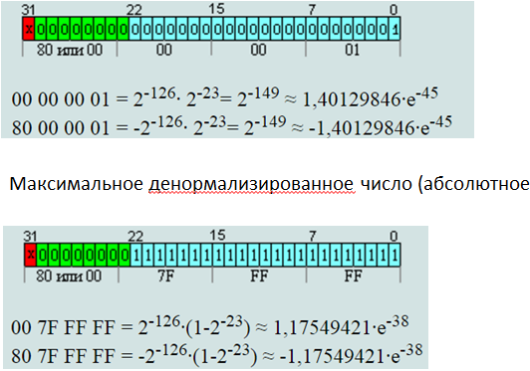

Границы диапазона для чисел одинарной точности:

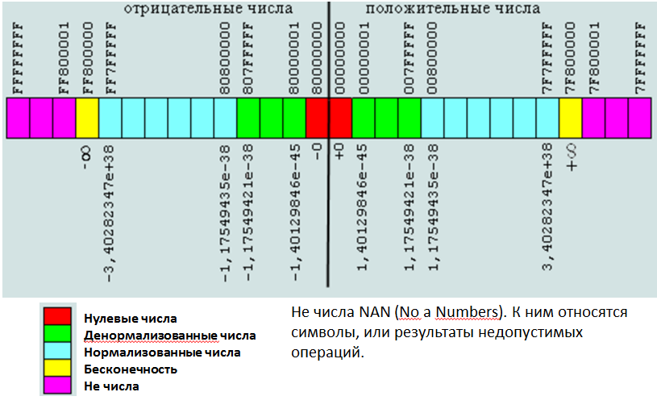

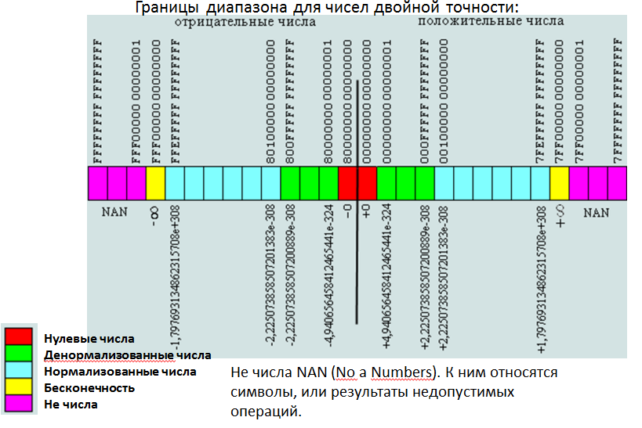

## Точность представления вещественных чисел

Точность определяется дискретностью, и поэтому числа представляются с ошибкой, описывающейся диаграммой:

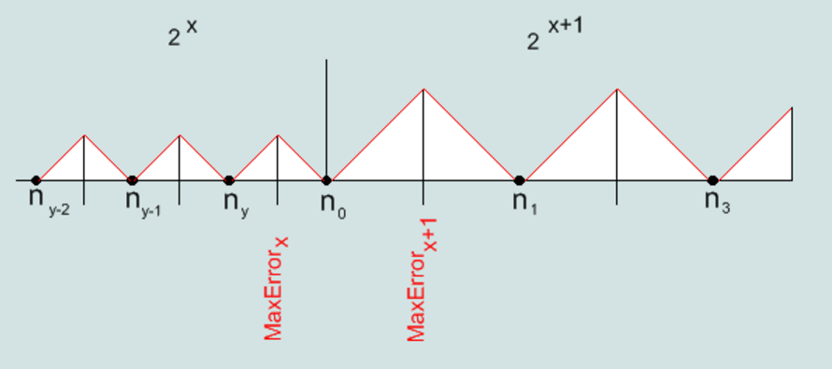

Абсолютная максимальная ошибка для числа в формате IEEE754 равна в пределе половине шага чисел. Шаг чисел удваивается с увеличением экспоненты двоичного числа на единицу. Чем дальше от нуля, тем шире шаг чисел в формате IEEE754 по числовой оси.

Ошибки представления могут давать заметные отклонения результата от верного: случай снижения точности вычислений в операции, в которой абсолютное значение результата много меньше любого из входного значения переменных.

## Общие сведения для чисел одинарной и двойной точности стандарта IEEE 754

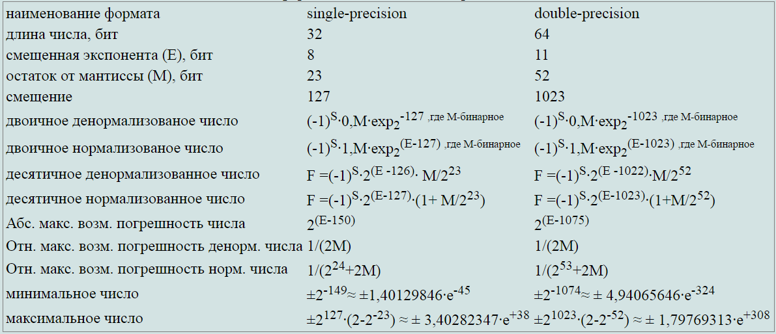

|  |  |
| --- | --- |
| Одинаковые десятичные числа, записанные как двоичные с одинарной и двойной точностью, не обязательно равны друг другу | Dim a As Single  Dim b As Double  Dim c As Double  a = 123456789.123457  b = 123456789.123457  c = a – b  Результат: 2,87654320895672 |

## Сложение чисел с плавающей точкой

В отличие от сложения целых чисел для операций необходимо сначала выровнять положение разделителя. Для десятичных чисел этот этап выглядит так:

**573.426 573.426**

**+8.93425 +8.93425**

**582.36025**

После этого выполняется простое сложение значений каждого разряда чисел. Аналогичное правило применимо к числам, представленным как в экспоненциальной форме, так и с плавающей точкой. Представленные в такой форме два числа нельзя складывать до тех пор, пока не будут равны их порядки.

Таким образом, последовательность сложения выглядит так:

* определение разности порядков (вычитание 8 или 11 битных чисел в зависимость от типа чисел);
* сдвиг меньшего числа на  количество разрядов, соответствующее разности порядков;
* сложение мантисс обычным способом (сложение 23 или 52 битных чисел);
* формирование результата в формате плавающей точки с возможной коррекцией порядка на 1 (добавление «1» к слову из 8 или 11 бит).

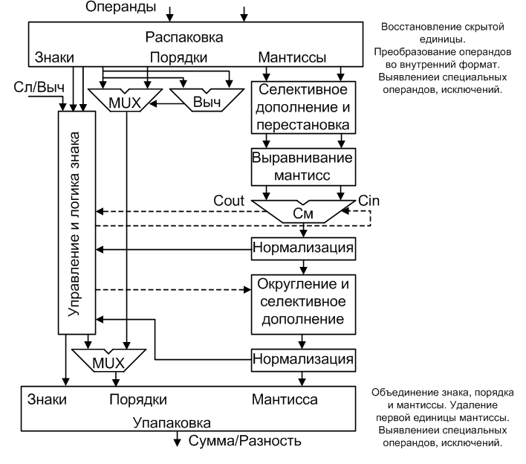

## Вычитание чисел с плавающей точкой

Вычитание чисел с плавающей точкой:

* определение разности порядков (вычитание 8 или 11 битных чисел в зависимость от типа чисел);
* сдвиг меньшего числа на количество разрядов, соответствующее разности порядков;
* вычитание мантисс обычным способом (вычитание 23 или 52 битных чисел).

Формирование результата в формате плавающей точки с возможной коррекцией порядка на 1 (вычитание «1» из слова из 8 или 11 бит).

## Умножение чисел с плавающей точкой

Умножение чисел с плавающей точкой:

* разделение операндов на характеристику и мантиссу;
* вычисление мантиссы произведения (проводится аналогично целочисленному умножению с разрядностью 23 или 52);
* вычисление характеристики результата с учетом результатов вычисления мантиссы (целочисленное суммирование порядков и поправки от умножения мантисс);
* проверка результата на переполнение;
* получение знака из знаков операндов;
* формирование результата в формате плавающей точки.

Таким образом, структура умножителя будет выглядеть так:

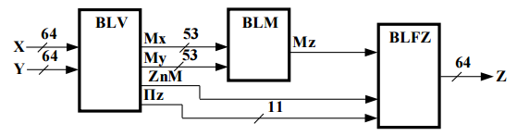

Блок BLV формирует 53-разрядные мантиссы обоих сомножителей, восстанавливая скрытый старший разряд мантисс, формирует порядок результата путем суммирования порядков обоих сомножителей, определяет знак результата и признаки переполнения порядка.

Блок BLM выполняет операцию умножения мантисс. Блок BLFZ выполняет нормализацию и округление мантиссы результата и коррекцию порядка, а кроме того, выполняет проверку результата на положительное переполнение порядка в результате коррекции порядка.

Разрядность приведена для чисел двойной точности.

Если мантисса находится в диапазоне 0,1<=M<1, то число считается денормализованным.

Если мантисса находится в диапазоне 1<=M<10, то число считается нормализованным.

Структура блока умножения мантисс. Диаграмма формирования частных произведений

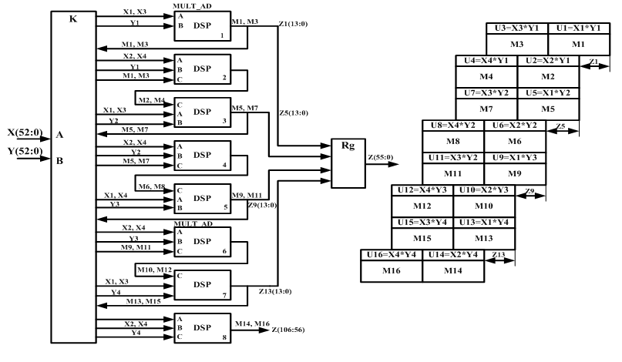

## Проблемы, возникающие при работе с числами с плавающей точкой

Ошибки вычитания. При вычитании близких чисел значимые разряды могут потеряться, что может в разы увеличить относительную погрешность.

При вычитании малых чисел из больших есть возможность «потерять вычитание». Программный пример:

Private Sub Command1_Click()

Dim a As Single 'вес таблетки в кг

Dim c As Single 'продукции в бункере в кг

Dim n As Long 'количество циклов

c = 300 'исходный вес бункера

a = 0.00001 'вес порции для фасовки

For n = 1 To 10000000

c = c - a 'одна порция забирается фасовочной машиной

Next n

Text1.Text = c 'измененный вес бункера

End Sub

Поскольку мантиссы чисел 300 и 0,00001 не пересекаются для формата single, операция изъятия порции не будет изменять переменную исходного веса.

Если числа отличаются более чем в 223 (для single) и 252 (для double), то операции сложения и вычитания между этими числами не будут изменять исходные значения.

Неассоциативность арифметических операций.

В арифметике с плавающей запятой правило (a*b)*c = a*(b*c) не выполняется для любых арифметических операций. Например

(1020+1)-1020=0 ≠ (1020-1020)+1=1

Округление

Особенности округления в IEEE754. Округление до ближайшего в стандарте сделано округлением до ближайшего четного. Так, 12,5 будет округлено до 12, а 13,5 – до 14.

Если 0,5 округлять до 1 (в большую сторону), то существует набор операций, при которых ошибка округления будет возрастать до бесконечности. Поэтому в IEEE754 применяется правило округления до четного.

Использование стандартных модулей

Подключение стандартных модулей возможно на любом этапе работы с проектом. Последовательность действий такова:

- переходим в layout IP Сatalog

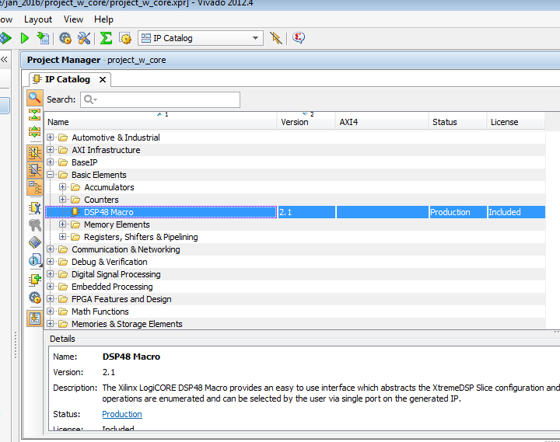

Подключение стандартных модулей возможно на любом этапе работы с проектом. Последовательность действий такова:

- выбираем нужный нам раздел;

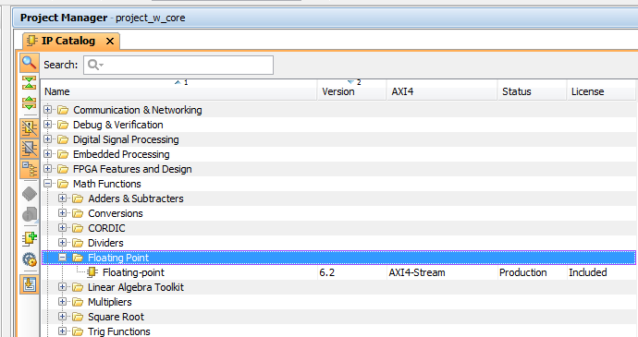

- выбираем нужный нам блок и его параметры;

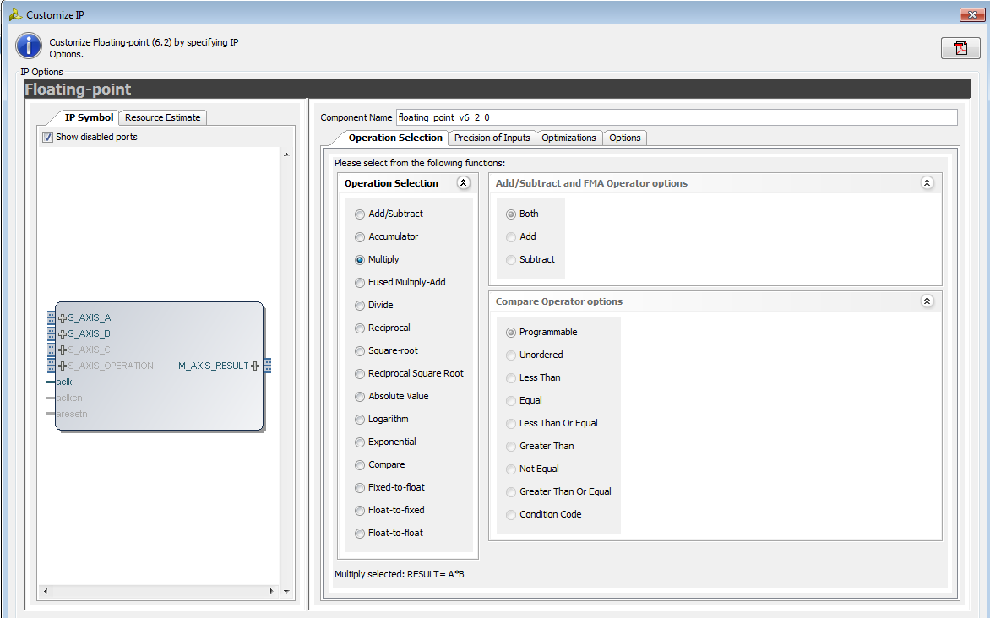

По параметрам определяем расход ресурсов. Описание портов IP ядра находится в папке проекта в vhd-файле с именем, соответствующим имени ядра, и содержит нужные разработчику элементы для подключения ядра как entity или компонента. В нашем случае это файл floating_point_v6_2_0.vhd c нужными для подключения блоками:

-- DO NOT MODIFY THIS FILE.

-- The following code must appear in the VHDL architecture header.

------------- Begin Cut here for COMPONENT Declaration ------ COMP_TAG

COMPONENT floating_point_v6_2_0

PORT (

aclk : IN STD_LOGIC;

s_axis_a_tvalid : IN STD_LOGIC;

s_axis_a_tready : OUT STD_LOGIC;

s_axis_a_tdata : IN STD_LOGIC_VECTOR(63 DOWNTO 0);

s_axis_b_tvalid : IN STD_LOGIC;

s_axis_b_tready : OUT STD_LOGIC;

s_axis_b_tdata : IN STD_LOGIC_VECTOR(63 DOWNTO 0);

m_axis_result_tvalid : OUT STD_LOGIC;

m_axis_result_tready : IN STD_LOGIC;

m_axis_result_tdata : OUT STD_LOGIC_VECTOR(63 DOWNTO 0);

m_axis_result_tuser : OUT STD_LOGIC_VECTOR(2 DOWNTO 0) );

END COMPONENT;

Нужные для подключения блоки-кода 2

------------- Begin Cut here for INSTANTIATION Template ----- INST_TAG

your_instance_name : floating_point_v6_2_0

PORT MAP (

aclk => aclk,

s_axis_a_tvalid => s_axis_a_tvalid,

s_axis_a_tready => s_axis_a_tready,

s_axis_a_tdata => s_axis_a_tdata,

s_axis_b_tvalid => s_axis_b_tvalid,

s_axis_b_tready => s_axis_b_tready,

s_axis_b_tdata => s_axis_b_tdata,

m_axis_result_tvalid => m_axis_result_tvalid,

m_axis_result_tready => m_axis_result_tready,

m_axis_result_tdata => m_axis_result_tdata,

m_axis_result_tuser => m_axis_result_tuser

);

-- INST_TAG_END ------ End INSTANTIATION Template ------------

Теперь у нас есть возможность работать с входами и выходами блоков в обычном режиме.

Временные диаграммы передачи данных в умножитель

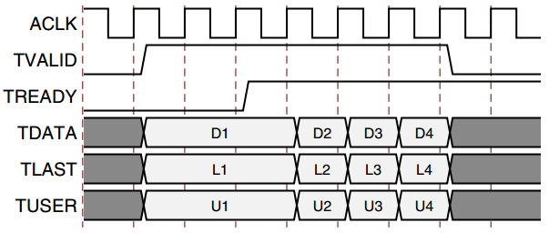

Передача осуществляется по передним фронтам aclk при условии высокого уровня на линиях TVALID и TREADY. Значения «1» на выходе TREADY подтверждают готовность вычислительного блока к приему данных.

Использование DSP-блоков в IP компоненте умножения с плавающей точкой

При реализации BLM для сокращения аппаратных затрат необходимо использовать встроенные блоки DSP ПЛИС. Однако доступная пользователю разрядность множителей в блоке DSP ограничена 18 разрядами. Поэтому для умножения 53-разрядных чисел необходимо разбивать каждый множитель на четыре части по 14 разрядов.

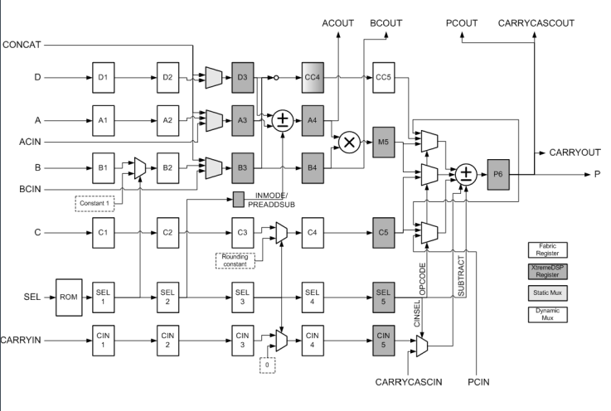

Процесс умножения двух 53-разрядных чисел можно свести к 16 умножениям двух 14-разрядных чисел с соответствующим подсуммированием частичных произведений (в соответствии с (a+b+c+d)*(e+f+g+h)= … ).

Поскольку данные поступают на вход за два такта, то выполнение операций умножения можно организовать таким образом, что каждый блок DSP будет выполнять умножение двух 18-разрядных чисел в каждом такте.

Поэтому 16 умножений можно выполнить на восьми блоках DSP за два такта. Встроенные блоки DSP, помимо умножителей 18х18, содержат еще сумматоры, что дает возможность подсуммировать к собственным частичным произведениям умножителя частичные произведения, поступающие из других умножителей. В результате для умножения двух 53-разрядных чисел требуется восемь блоков DSP.

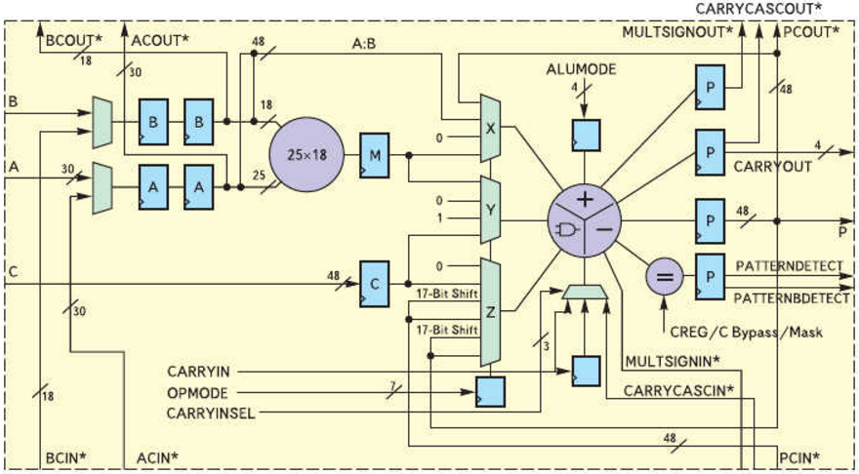

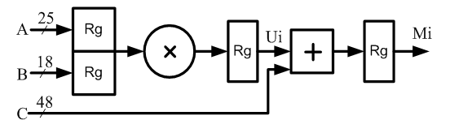

## Деление с плавающей точкой

В общем случае включает сравнение мантисс делимого и делителя, сдвиг вправо мантиссы делимого и вычисление частного. Результирующий порядок (как разность порядков делимого и делителя) вычисляется параллельно.

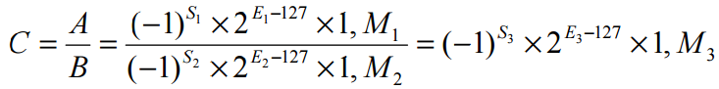

Здесь *E1* , *E2* , *E3* – порядки, а *M1* , *M2* , *M3* – мантиссы соответственно первого, второго операндов и результата. Таким образом, с учетом требований стандарта IEEE-754, проектируемый модуль деления содержит: три входа:

A 31…0: , B 31…0: – входные операнды,

Load – сигнал загрузки операндов (состояние ‘1’ соответствует операции загрузки, ‘0’ – операции деления),

clk – последовательность синхроимпульсов;

три выхода: C 31( : 0 ) – результат деления чисел A и B ,

Rdy – сигнал готовности или окончания операции (состояние ‘1’ соответствует окончанию операции , ‘0’ – началу операции деления),

Error 6( : 0 ) – регистр ошибок.

Регистр может принимать следующие значения: “0000000” – отсутствие ошибок, “0000001” – операнды A и/или B имеют специальные значения, “0000011” – результат «ненормализованное число», “0000101” – результат «машинный нуль», “0001001” – результат “+ бесконечность”, “0010001” - результат “- бесконечность”, “0100001” - результат QNAN, “1000001” - результат SNAN. Алгоритм операции деления с плавающей точкой (при его поведенческом описании на языке VHDL) представляется в виде конечного автомата (State machine) с 6-ю состояниями (R1− R6).

Для 24 битной мантиссы:

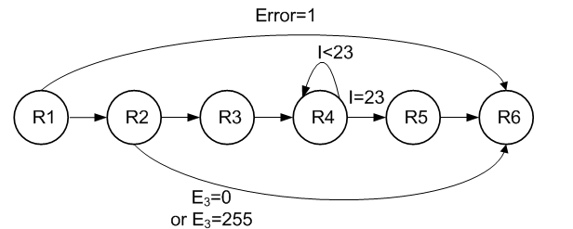

В состоянии R1, инициализированном сигналом загрузки данных Load, производятся установка выхода Rdy в состояние логического нуля и анализ входных операндов A и B.

Если при анализе обнаружена ошибка, то в регистр ошибок записывается код “0000001”, и осуществляется переход в состояние R6, в котором производится установка Rdy в состояние логической единицы и происходит окончание операции.

При отсутствии ошибки в регистр ошибок записывается код “0000000”, и автомат переходит в состояние R2. В состоянии R2 формируются знак и значения порядка результата деления (частного): S3 = S1 ⊕ S2, E3 = E1- E2+127.

Если M1 < M2, то значение E3 уменьшается на «единицу» с установкой в ‘1’, соответствующей внутренней переменной “flag”. Далее производится проверка условия 0 > E3 > 255, при выполнении которого автомат переходит в состояние R6, а при невыполнении – в состояние R3.

В состояниях R3 и R4, связанных безусловным переходом, осуществляется формирование мантиссы результата при делении M1 M 2. В состоянии R3: если переменная "flag" = `0`, то производится операция ( M1 − M 2 ), если " flag" = `1` (M1 < M 2 ), то ( 2M1 − M 2 ). Значение полученной разности удваивается и присваивается переменной M1. Так как мантисса содержит 23 разряда, то переменной, характеризующей количество циклов вычитания, присваивается значение (i = 23) и осуществляется переход в состояние R4 .

В состоянии R4 в каждом цикле вычитания, если номер цикла больше или равен `0`, производится сравнение M1 с M 2. Если M1 больше или равно M 2, то разряду M 3, определяемому в данном цикле, присваивается значение `1` и выполняется операция (M1 − M 2). В противном случае вычитание не производится и соответствующему разряду M 3 присваивается нулевое значение.

При выполнении каждого цикла предыдущее значение переменной M1 удваивается, а номер цикла уменьшается на единицу. После того как требуемое количество циклов будет исчерпано (i < 0), произойдет переход автомата в состояние R5.

В состоянии R5 производятся операция симметричного округления мантиссы, ее нормализация и запись знака, порядка и мантиссы результата деления в выходной порт (если полученный результат не является специальным значением). В противном случае осуществляется запись соответствующего кода в регистр ошибок. Далее, независимо от проведенного анализа, автомат переходит в состояние R6.

# Параллельные системы

Классификация вычислительных систем

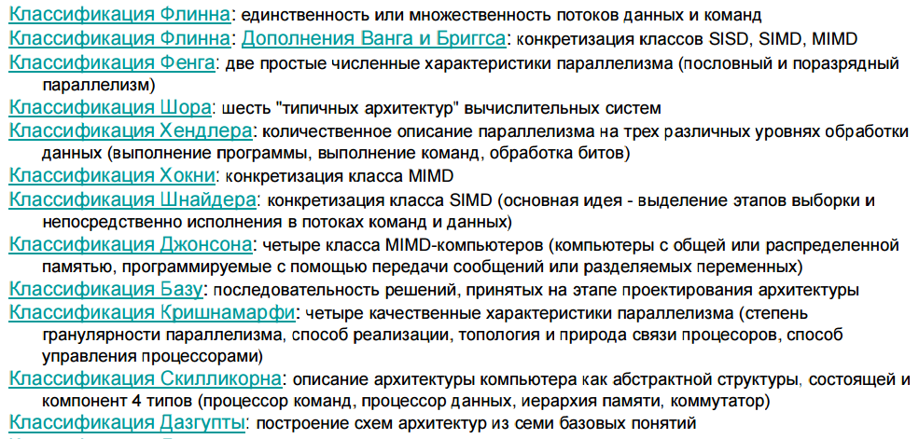

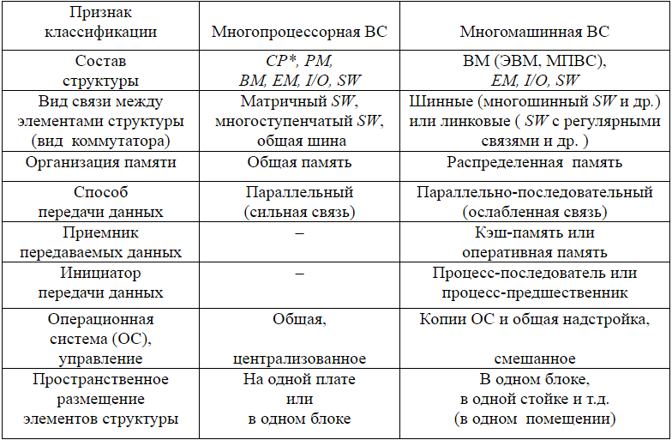

Классификация Флинна

В 1966 году Флинн предложил рассматривать и потоки команд, и *потоки данных* либо как одиночные, либо как множественные. Так описываются четыре класса вычислительных систем: *SISD*, *MISD*, *SIMD*, *MIMD*.

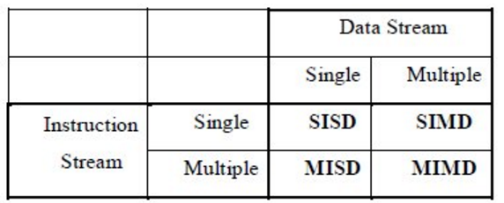

Классические фон-неймановские машины попадают в тривиальный *класс* *SISD*, в котором одиночный *поток инструкций* обрабатывает одиночный *поток* данных. Классические языки высокого уровня (такие, как C++) также ориентированы на *программирование* в классе *SISD*.

В настоящее время выпуск *SISD* процессоров почти прекращен из-за их низкой производительности, которая обусловлена низким уровнем параллелизма вычислений (используется только мелкозернистый *параллелизм*).

*Класс* *MISD*, в котором множественный *поток инструкций* обрабатывает одиночный *поток* данных, пуст (бессмысленен).

Все современные передовые процессоры как общего, так и специального назначения, попадают в *класс* *MIMD*. Они одновременно исполняют сразу несколько независимых потоков инструкций, аппаратно обеспечивая крупнозернистый *параллелизм*. Изъян классификации Флинна заключается в неразличимости современных направлений процессоростроения, что привело к возникновению *множества* новых классификаций.

Чистых представителей класса *SIMD* совсем немного. *Класс* ориентирован на выполнение программ, для которых характерна обработка больших регулярных массивов чисел. Здесь одиночный *поток инструкций* обрабатывает множественный *поток* данных. Именно представители класса *SIMD* впервые достигли производительности порядка *GFLOPS*.

Наиболее популярная идея класса *SIMD* – векторное процессирование. Векторный *процессор* поддерживает обработку не только скалярных, но и векторных операндов. Эффективное *декодирование* инструкций и удобные данные сказываются на производительности крайне позитивно. Поэтому векторную обработку внедряют и в процессоры классов *SISD* и *MIMD*. Например, *SIMD* расширение IA32 – технологии *MMX* и *SSE*.

Примером инкапсуляции техники *SIMD* является *процессор* STI *Cell* (альянс Sony, Toshiba и *IBM*). *Процессор* является гибридным объединением ведущего процессора (*Power* *Processor* *Element*, PPE) и восьми векторных сопроцессоров (Synergistic *Processor* *Element*, SPE). В качестве ведущего процессора используется 64-битный 2-поточный *RISC* *процессор* от *IBM*, традиционно включающий векторное расширение (*Vector* *Multimedia* eXtensions, AltiVec). SPE представляют собой параллельно работающие 128-битные *SIMD* процессоры

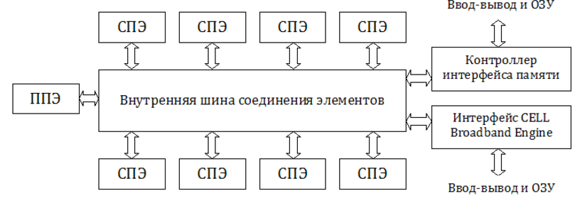

**Класс SIMD**

Основные представители класса SIMD: векторные процессоры, матричные процессоры и процессоры с архитектурой VLIW. У матричных процессоров нет аналогии с векторными. Матричный процессор – это массив процессоров с единым потоком команд. Большой исходный массив данных разделяют на части, подлежащие идентичной обработке. Каждый процессор массива обрабатывает соответствующую часть данных, выполняя единый поток инструкций.

Перспективным представителем класса SIMD является архитектура VLIW (очень длинное командное слово). Одна инструкция в такой системе команд представляет собой кортеж из нескольких RISC инструкций, которые независимы по данным между собой. VLIW процессору не нужно проверять инструкции кортежа на выявление структурных зависимостей, зависимостей по данным или по управлению. Теперь эти функции возложены на компилятор. Процессор сразу может переходить к фазе исполнения. Такие блоки, как динамический планировщик, станции резервации и т.д., здесь упразднены. Высвободившиеся ресурсы (транзисторы) перераспределяются для повышения производительности системы (увеличиваются размеры кешей, буферов BTB и TLB). Таким образом, процессор и компилятор обеспечивают хороший уровень параллелизма команд. Один из известных VLIW процессоров – Intel Itanium 2.

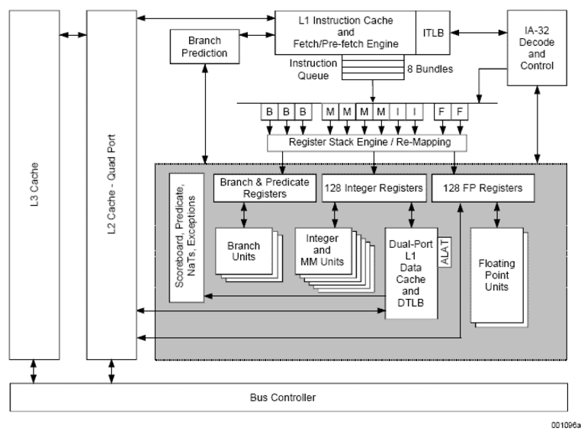

**Класс MIMD**

Представителей класса MIMD можно разделить на системы с общей (tightly coupled) или распределенной (loosely coupled) памятью. Системы с общей памятью (мультипроцессоры) строятся посредством увеличения количества процессоров в машине. Такая мультипроцессорная система симметрична по процессорам. Т.е. задание, вытесненное на одном из предыдущих квантов времени, может быть возобновлено на любом из процессоров.

С точки зрения ОС каждый процессор – обычный ресурс, который перераспределяется между заданиями (потоками). Безусловно, ОС стремится к минимизации частоты смены процессора для исполняемых программ. Это позволяет наиболее эффективно использовать ресурсы каждого из процессоров (кешей, буфера BTB, буфера TLB и т.д.). Такой режим симметричного мультипроцессирования (Symmetric Multiprocessor, SMP) поддерживается во всех современных ОС.

Количественные изменения по закону Мура в настоящее время привели к возможности размещения на одном чипе сразу нескольких процессоров (Chip Multiprocessor, CMP). Такой многоядерный (Multi-Core) процессор с точки зрения ОС выглядит как несколько одноядерных и допускает симметричное мультипроцессирование. Иногда различные ядра имеют общий кеш второго или третьего уровней.

**Класс MIMD**

Система с общей памятью AMD-760MPX (Шина LPC используется для подключения КВВ и BIOS)

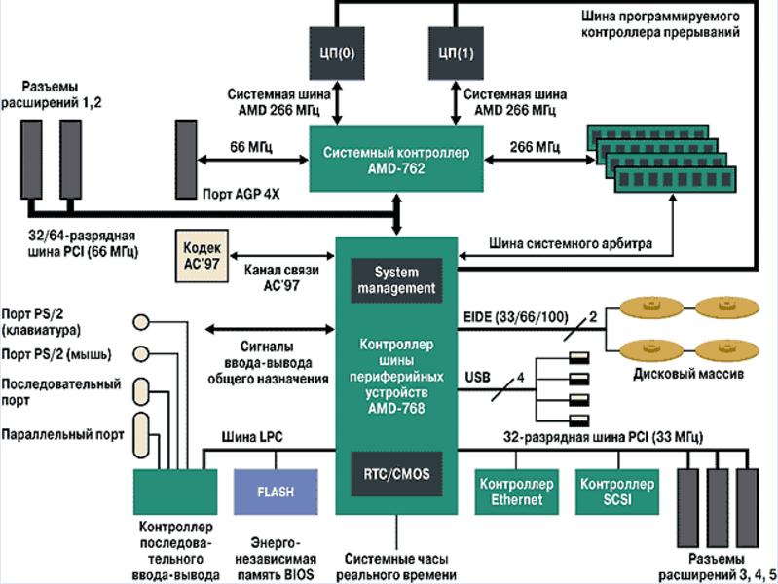

Мультикомпьютерные системы

Мультикомпьютерные системы (мультикомпьютеры) – системы с распределенной памятью. Такие системы представляют собой массив мощных серверов, объединенных в единый вычислительный ресурс при помощи высокопроизводительной коммуникационной сети (Massively Parallel Processing, MPP). Кластерные системы – упрощенный вариант MPP. Например, несколько персональных компьютеров в сети Ethernet плюс некоторый механизм распределения вычислительной нагрузки – это уже простейший кластер.

Процессоры в SMP системе представляют собой монолитный ресурс. Программа может быть легко переброшена с перегруженного процессора на недогруженный процессор. Многопоточной программе динамически выделяется то или иное количество процессоров в зависимости от загруженности системы в целом. Всплески вычислительной нагрузки легко перераспределяются планировщиком ОС. Более того, даже зависание одной или нескольких программ не приводит ОС в режим голодания! Но такие позитивные черты обусловлены общей памятью, к которой предъявляются очень высокие требования по производительности. Именно память ограничивает масштабируемость SMP.

**Симметричное мультипроцессирование**

Архитектура SMP

Система состоит из нескольких однородных процессоров и массива общей памяти. Все процессоры имеют доступ к любой точке памяти с одинаковой скоростью. Аппаратно поддерживается когерентность кешей. Процессоры подключены к памяти либо с помощью общей шины, либо с помощью crossbar- коммутатора.

Коммутатор, базируясь на принципе локальности программ, с целью распараллеливания банков памяти коммутирует процессоры с банками памяти.

Фактически в каждый текущий момент времени каждый процессор имеет доступ только к некоторому фрагменту общей памяти.

Масштабируемость SMP

Наличие общей памяти сильно упрощает взаимодействие процессоров между собой, однако накладывает существенные ограничения на их число. В реальных системах установлено не более 32 ядер (сами ядра, как правило, многопоточные).

Операционная система для SMP

Вся система работает под управлением единой ОС, которая автоматически распределяет процессы по процессорам. Модель программирования в SMP. Достаточно организовать классические потоки POSIX.

Симметричное мультипроцессирование: HP-9000 и сеть из них

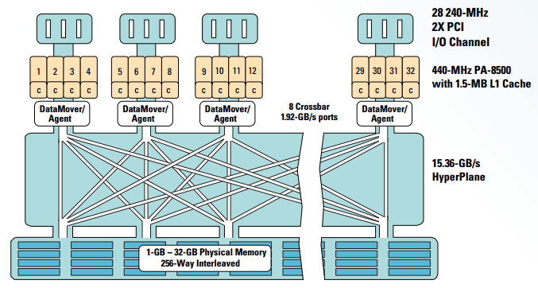

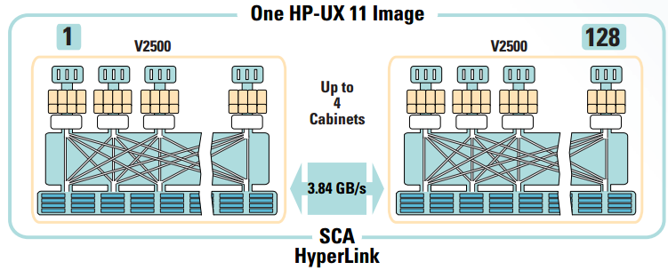

## МРР - Массивно-параллельные системы

## Архитектура MPP

Система состоит из однородных вычислительных узлов, включающих один или несколько центральных процессоров, локальную память (прямой доступ к памяти других узлов невозможен), коммуникационный процессор. К системе могут быть добавлены специальные узлы ввода/вывода и управляющие узлы. Узлы связаны через некоторую коммуникационную среду.

Масштабируемость MPP

Общее число процессоров в реальных системах достигает нескольких сотен тысяч!

Операционная система для MPP

Полноценная ОС работает только на управляющей машине. На каждом узле работает сильно урезанный вариант ОС, обеспечивающий только работу расположенной в нем ветви параллельного приложения.

Модель программирования в MPP

Программирование производится в рамках модели передачи сообщений (MPI, PVM, BSPlib).

Пример МРР- CRAY T3D

|  |  |
| --- | --- |
| CRAY T3D: системные компоненты | CRAY T3D: подключение процессора |
| CRAY T3D: организация связей | |

**Кластерные системы**

Идея создания так называемого кластера рабочих станций явилась развитием МРР подхода. К концу 1990-х годов благодаря развитию шины PCI (PCI-X, PCI-E) появлению гигабитного Ethetnet и т.п., стандартные персональные компьютеры, объединенные обычной локальной сетью, стали догонять специализированные MPP системы по коммуникационным возможностям. Таким образом, появилась возможность построения полноценной МРР системы из стандартных рабочих станций общего назначения при помощи серийных коммуникационных технологий. Причем стоимость такого кластера оказывалась ниже в среднем на два порядка.

В настоящее время кластер состоит из процессорных элементов (стандартных вычислительных узлов на базе стандартных процессоров), соединенных высокоскоростной сетью передачи данных.

Большинство передовых современных кластерных систем (из списка Top500) базируется на процессорах Intel (Quad-Core Intel Xeon, Dual-Core Intel Itanium 2). В качестве процессорных элементов обычно используются SMP сервера 1U в 19-дюймовом форм-факторе. Процессоры других производителей также используются (IBM Power 6, IBM PowerPC, Sun UltraSPARC Niagara II, DEC Alpha (в Cray T3E) и т.д.).

Классификация Эрлангена

Требования к системе классификации:

* возможность классификации как существующих, так и предвидимых вычислительных структур;
* дифференциация существенно различных вычислительных структур;
* однозначность классификации любого компьютера или вычислительной структуры.

Эрлангенская система классификации:

Для классификации вычислительных структур используются три признака:

* возможность использования логических операций +, * и \/, что позволяет осуществлять композицию структур;
* Эрлангенский триплет: t=(k,d,w), в котором:

k - количество устройств управления, интерпретирующих программу;

d - количество АЛУ, управляемых одним из k устройств управления;

w - длина машинного слова или число разрядов, обрабатываемых каждым из d AЛУ.

Эрлангенский триплет: представление компьютера фон-неймановской архитектуры

|  |  |
| --- | --- |
|  | В эрлангерском представлении характеристики компьютера представляются точкой в трехмерном пространстве.  Параллельно-конвейерная характеристика представляет собой расширенный триплет t=(k*k’, d*d’, w*w’).  Здесь k’ - число устройств управления, интерпретирующих задания, в то время как данные обрабатываются конвейером (длина макроконвейера);  d’ - число АЛУ, управляемых одним УУ и обрабатывающих один поток данных (длина конвейера команд);  w’ - число уровней или сегментов, арифметического конвейера. |

Классификация базируется на различии между тремя уровнями обработки данных в процессе выполнения программ:

- уровнем выполнения программы (опираясь на счетчик команд и некоторые другие регистры, устройство управления (УУ) производит выборку и дешифрацию команд программы);

- уровнем выполнения команд (арифметико-логическое устройство компьютера (АЛУ) исполняет команду, выданную ему устройством управления);

- уровнем битовой обработки (все элементарные логические схемы процессора (ЭЛС) разбиваются на группы, необходимые для выполнения операций над одним двоичным разрядом).

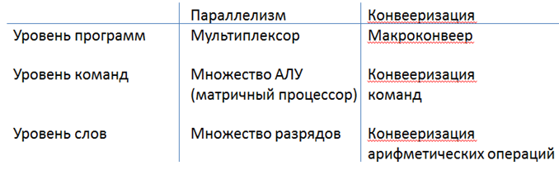

Уровни конвейеризации

Можно расширить возможности описания, допустив возможность конвейерной обработки на каждом из уровней. В самом деле, конвейерность на самом нижнем уровне (т.е. на уровне ЭЛС) - это конвейерность функциональных устройств.

Если функциональное устройство обрабатывает w-разрядные слова на каждой из w' ступеней конвейера, то для характеристики параллелизма данного уровня естественно рассмотреть произведение w×w'. Знак умножения × будем использовать на каждом уровне, чтобы отделить число, представляющее степень параллелизма, от числа ступеней в конвейере. Компьютер TI ASC имеет четыре конвейерных устройства по восемь ступеней в каждом для обработки 64-х разрядных слов, следовательно, он может быть описан так:

t( TI ASC ) = (1,4,64×8).

Следующий уровень конвейерной обработки - это конвейеризация на уровне команд. Предполагается, что в вычислительной системе есть несколько функциональных устройств, которые могут работать одновременно в рамках одного потока команд (в настоящее время используется специальный термин для обозначения данной возможности - *сцепление функциональных устройств*). Классическим примером этому могут служить компьютеры фирмы [Cray Research](http://www.cray.com/). А исторически первой, по всей вероятности, является машина CDC 6600, содержащая десять независимых последовательных функциональных устройств, способных подавать результат своей работы на вход другим функциональным устройствам, образуя единый поток команд:

t(CDC 6600) = (1,1×10,~64).

Рассмотрим конвейеризацию на самом верхнем уровне, известную как макро-конвейер. Поток данных, проходя через один процессор, поступает на вход другого, возможно, через некоторую буферную память. Если независимо работает n процессоров, то в идеальной ситуации при отсутствии конфликтов и полной сбалансированности получаем ускорение в n раз по сравнению с использованием только одного процессора. Так, компьютер PEPE, имея фактически три независимых системы из 288-ми устройств, описывается следующим образом:

t( PEPE ) = (1×3,288,32).

После расширения трехуровневой модели параллелизма средствами описания потенциальных возможностей конвейеризации каждая тройка

t( PEPE ) = (k×k',d×d',w×w')

интерпретируется так:

k - число процессоров (каждый со своим УУ), работающих параллельно;

k' - глубина макроконвейера из отдельных процессоров;

d - число АЛУ в каждом процессоре, работающих параллельно;

d' - число функциональных устройств АЛУ в цепочке;

w - число разрядов в слове, обрабатываемых в АЛУ параллельно;

w' - число ступеней в конвейере функциональных устройств АЛУ.

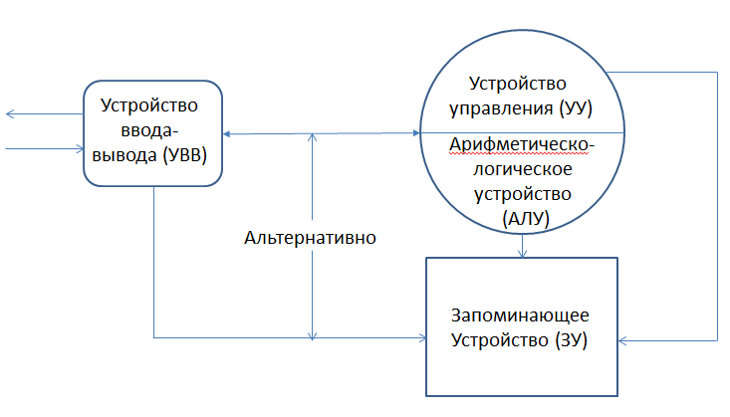

При наличии нескольких процессоров одновременно, то есть параллельно, могут выполняться различные программы или фрагменты одной программы

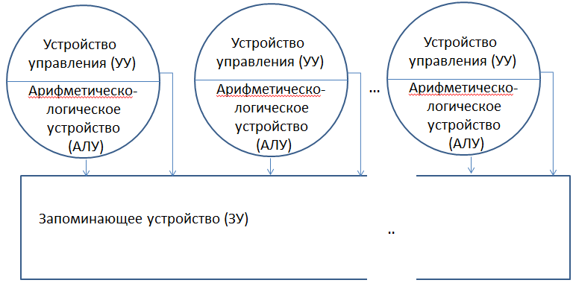

Общая память, несколько процессоров

Общая память, несколько АЛУ, общее устройство управления

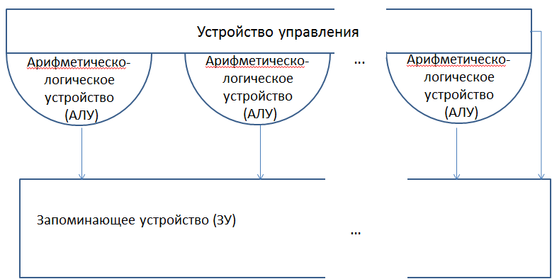

Макроконвейер: процессоры с отдельной памятью

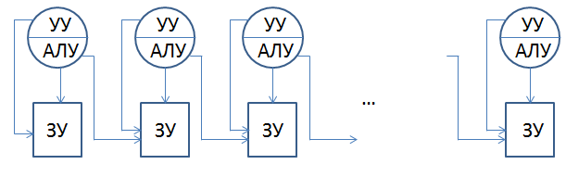

Параллелизм и конвейер

Конвейер команд и арифметический конвейер

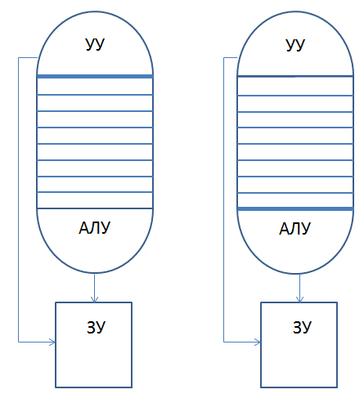

Законы Амдала и Густафсона: затраты на последовательную часть

Закон Амдала

Любая параллельная программа содержит последовательную часть. Это ввод/вывод, менеджмент потоков, точки синхронизации и т.п. Обозначим долю последовательной части как *f*. Тогда доля параллельной части будет 1-*f*.

При использовании n процессоров при условии линейного ускорения параллельной части эффективность распараллеливания задачи составит

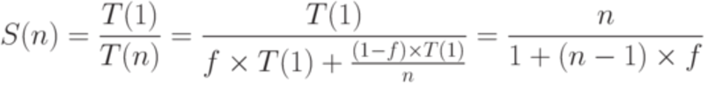.

К сожалению,

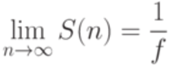.

Таким образом, превалирующую роль играет доля  *f*, а вовсе не число процессоров.

Закон Густафсона

Вместо вопроса об ускорении на n процессорах рассмотрим вопрос о замедлении вычислений при переходе на один процессор. Получим

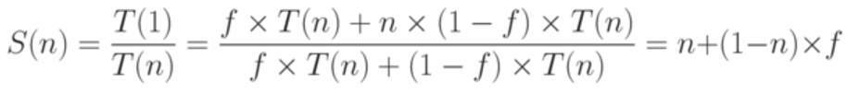

Таким образом, для эффективной работы параллельной структуры необходимо оптимизировать задачу по критерию минимизации непараллелизуемой части.

Граф задачи и граф многопроцессорной системы

Любой процесс, проходящий в системе S, и любую задачу можно описать в виде графа **G(Q,X)**. Граф содержит вершины qi, соответствующие операциям Оi, соединенные дугами, определяющими последовательность операций.

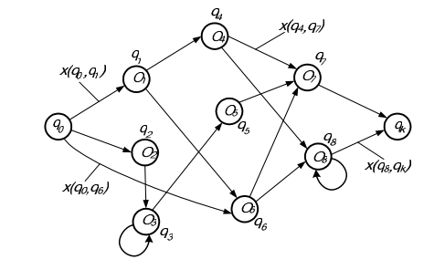

Граф задачи также называется информационным графом или графом алгоритма решения задачи.

При моделировании процессов в параллельной многопроцессорной вычислительной системе формируется вычислительный процесс, описываемый в общем случае другим графом **G*(Q*,X*),** например

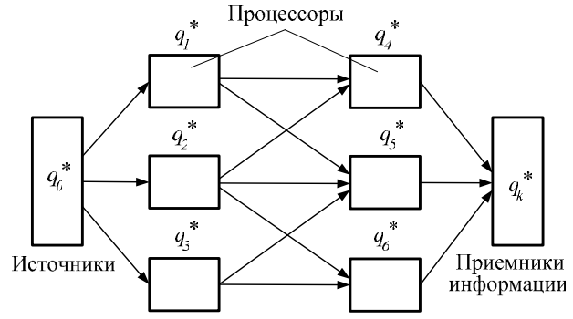

Граф вычислительного процесса в системе

Здесь множество вершин **Q\*** определяется множеством процессоров вычислительной системы, множество дуг **Х\***- множеством каналов коммуникационной системы обмена данными между процессорами.

Входные и выходные дуги определяются каналами связи с источниками входных и приемниками выходных данных, в частности, памятью системы.   
Операции реализуются в процессорах системы в форме последовательных процедур.

Если многопроцессорная система имеет «жесткую» архитектуру, то графы G и **G\*** будут существенно отличаться один от другого. В большинстве случаев граф **G\*** более сложен за счет более сложной системы коммуникаций ***X\****, что приводит к существенным потерям времени при выполнении задачи.

Реальная производительность многопроцессорной вычислительной системы с жесткой архитектурой всегда меньше пиковой (для современных кластерных компьютеров различие доходит до десятков раз). С увеличением числа процессоров ситуация даже ухудшается.

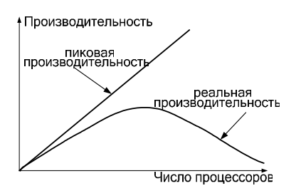

Характер зависимости производительности многопроцессорной системы от количества процессоров

Принцип реконфигурации вычислительной системы - подстраивание графа системы под граф задачи. При этом возможно обеспечение максимума производительности системы именно под конкретную задачу.

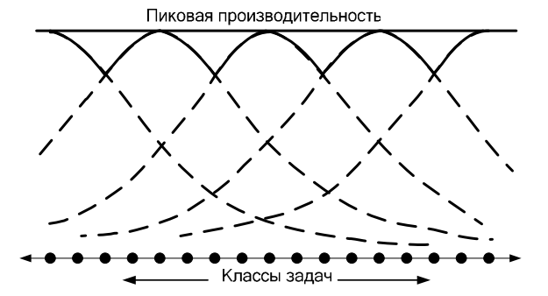

Приближение реальной производительности системы к пиковой

Потоковые задачи и способ их решения

Потоковая задача. Пусть существует упорядоченное множество векторов данных

,

каждый элемент которых обрабатывается по фиксированному алгоритму, представленному в виде графа 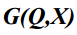

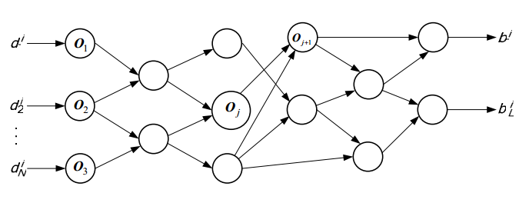

При этом каждой вершине 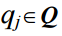 графа  соответствует операция , входящая во множество операций ***О***.

Задача потоковой обработки заключается в преобразовании кортежа (потока) векторов входных данных 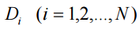 в кортеж (поток) векторов выходных данных  в соответствии с графом алгоритма 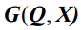.

Для фон-неймановской архитектуры с заранее запрограммированным процессором время обработки составит

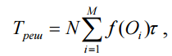

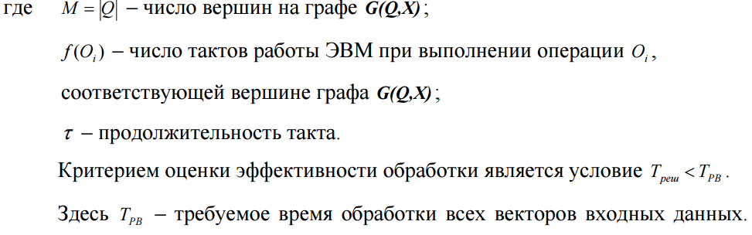

Очевидным способом сокращения времени решения задачи является её распараллеливание.

В простейшем случае параллельный способ вычисления подразумевает наличие *С* процессоров, каждый из которых может работать независимо от других.

Если каждый из процессоров запрограммировать на реализацию графа  и разбить множество входных векторов на ]N/C[ непересекающихся процессов, то каждое подмножество может быть обработано на процессоре *Pi* независимо, то есть параллельно с другими:

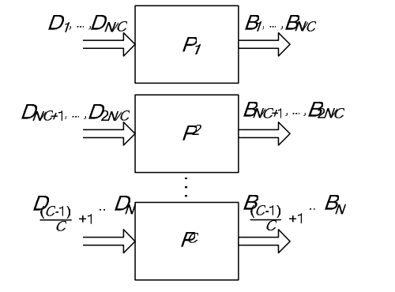

Конвейерная обработка

Граф алгоритма  можно разделить на непересекающиеся подграфы, как показано на рисунке:

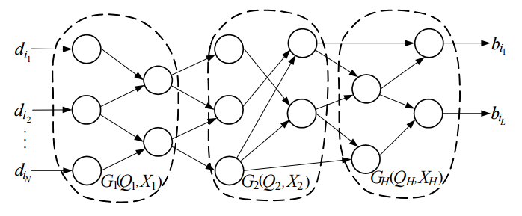

Разделение графа алгоритма на пересекающиеся подграфы

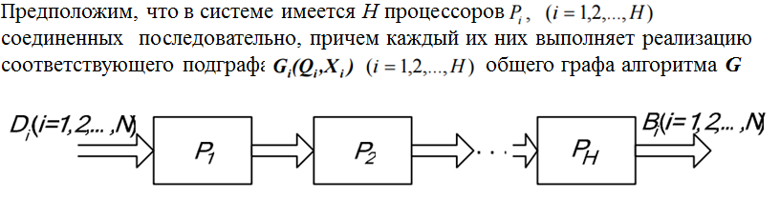

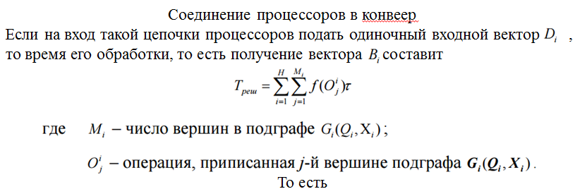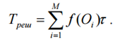

При большом значении N можно с приемлемой точностью записать:

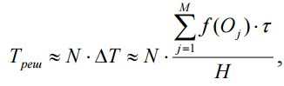

то есть время решения задачи сокращается в *H* раз, где *Н -* число процессоров в цепочке. Такая цепочка называется конвейером, а общее количество процессоров *H* – длиной конвейера. Для дальнейшего сокращения времени решения задачи целесообразно использовать совмещение параллельного и конвейерного способа обработки, используя параллельно работающие конвейеры:

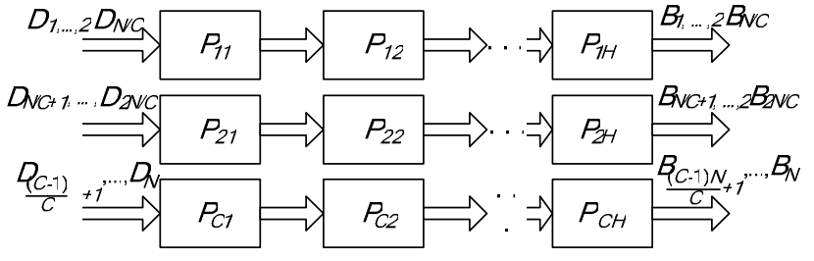

При использовании такого способа организации вычислений время решения задачи составит

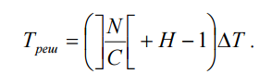



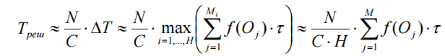

# IP ядра

Intellectual Property core - логический блок или блок данных, используемый в ПЛИС- и ASIC-микросхемах, который реализует некоторую законченную функциональность. Также используется определение **IP cores** (IP-ядра,  *Intellectual Property* - интеллектуальный продукт, *IP-блоки*, сложные функциональные (СФ) блоки; *virtual components*, *VC* - виртуальные компоненты)  - готовые блоки для проектирования микросхем.

Программные IP-блоки (soft blocks) - блоки, специфицированные на языке описания аппаратуры.

Схемотехнические блоки (firm blocks) - блоки, специфицированные на схемотехническом уровне, без привязки к конкретной топологической реализации.

Физические (топологические) блоки (hards blocks) - блоки, специфицированные на физическом уровне реализации СБИС.

Hard IP-Core - сложно-функциональный блок, передаваемый потребителю в виде законченной схемотехнической конструкции, разработанной на основе базы данных и оптимизированной по размерам, потребляемой мощности и электрическим характеристикам.

В ПЛИС Hard IP-Core - специализированные области кристалла, выделенные для определенных функций. В этих областях реализованы блоки неизменной структуры, спроектированные по методологии ASIC (как области типа БМК или схем со стандартными ячейками), оптимизированные для заданной функции и не имеющие средств её программирования.

К Hard IP-Core можно отнести:

* блоки ввода-вывода (в особенности RocketIO (MGT));
* блоки памяти (двухпортовая статическая RAM) BRAM;
* блоки PCI Express Gen 1, 2 и 3;
* блоки DSP;
* дополнительные блоки в ряде кристаллов (до микропроцессоров включительно).

К Hard IP-Core можно отнести:

* блоки ввода-вывода (в особенности RocketIO (MGT));
* блоки памяти (двухпортовая статическая RAM) BRAM;
* блоки PCI Express Gen 1, 2 и 3;
* блоки DSP;
* дополнительные блоки в ряде кристаллов (до микропроцессоров включительно).

Память и DSP

|  |  |
| --- | --- |
|  |  |

Soft IP ядра: от сумматоров до **microblaze**

**Мicroblaze** soft-процессорное ядро - ядро, разработанное компанией Xilinx для использования в FPGA. MicroBlaze реализуется с помощью стандартной логики и блоков памяти ПЛИС.

С точки зрения архитектуры MicroBlaze очень похож на процессор с основанной на RISC DLX-архитектурой, описанной в книге Д. Паттерсона (David Patterson) и Дж. Хеннеси (John L. Hennessy). За исключением отдельных случаев MicroBlaze может выполнять по одной инструкции за такт, сохраняя такую производительность практически в любых условиях.

MicroBlaze имеет универсальные средства связи с периферией, обеспечивающие возможность применять его в разнообразных встроенных приложениях. Для доступа к внутренней памяти ПЛИС (BRAM) MicroBlaze использует специальную шину LMB, что снижает нагрузку на другие шины.

Подключение сопроцессора возможно средствами специального соединения, подобного FIFO, - FSL (Fast Simplex Link). Интерфейс с сопроцессором может помочь ускорить работу алгоритмов с большим количеством вычислений, передав часть вычислений в созданный разработчиком (например, написанный на VHDL) аппаратный блок.

Для конфигурирования доступны различные параметры MicroBlaze: могут быть отдельно специфицированы размер кэш, длина конвейера (3 или 5-уровневый), встроенная периферия, блок управления памятью, шинные интерфейсы и так далее (всего более 70 параметров).

Для оптимизации по количеству занимаемых ресурсов ПЛИС можно использовать MicroBlaze с 3-уровневым конвейером, пожертвовав высоким значением тактовой частоты ради высвобождения дополнительных ресурсов.

Для оптимизации по скорости - MicroBlaze с 5-уровневым конвейером, что позволяет работать при тактовой частоте до 235 МГц (для FPGA семейства Virtex-5 FX).

Ключевые команды процессора, которые редко используются, но при этом их дорого воспроизводить «в железе», могут быть выборочно добавлены или удалены (то есть блоки умножения, деления, операций с плавающей точкой и тому подобные).

Этот набор настроек дает разработчику возможность чётче определить грань между аппаратной и программной частями в проекте.

На MicroBlaze может работать операционная система с упрощенной защитой и виртуальной памятью, например μClinux или FreeRTOS. С блоком управления памятью возможна работа операционных систем, требующих аппаратной поддержки страничной организации памяти и защиты (таких как ядро Linux), хотя производительность MicroBlaze значительно ниже, чем у таких аппаратных микропроцессорных ядер, встроенных в FPGA, как PowerPC-405 в Virtex-4.

## Подключение IP ядра к проекту

1. В меню layout выбирается «IP catalog»

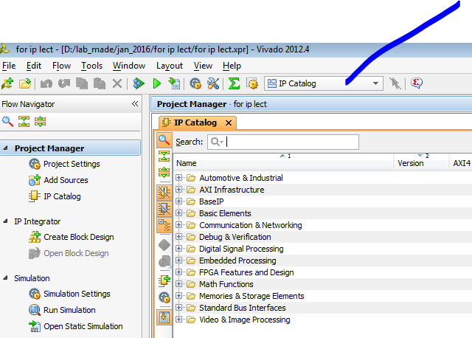

2. Выбирается нужное IP ядро

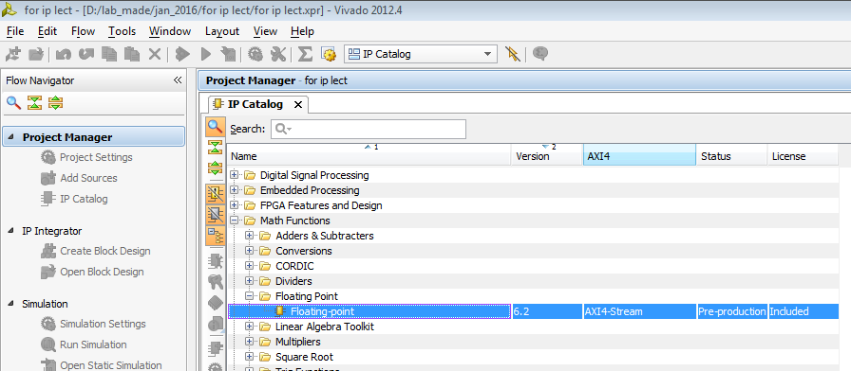

3. Выбираются нужное IP ядро и его параметры

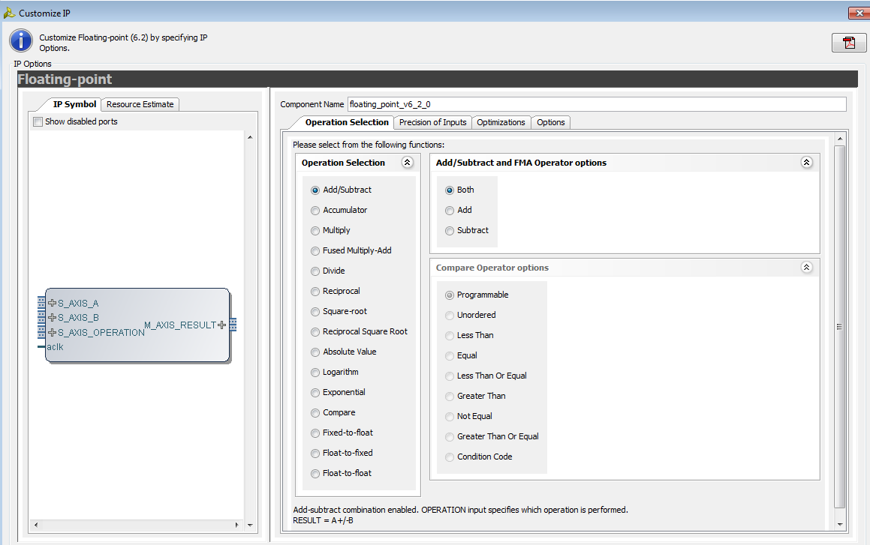

Проводится настройка параметров IP продукта. На этом этапе проводится выбор «системных компромиссов», в данном случае между временем обработки и расходуемыми ресурсами LUT и FF.

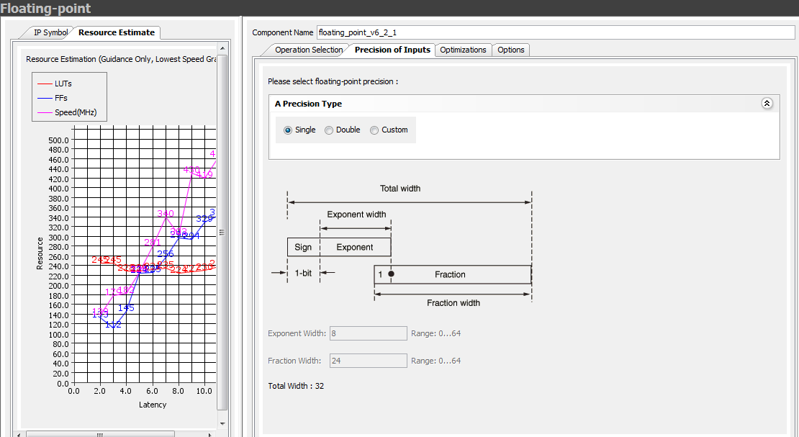

После этого в папке sources_1 проекта сформируется папка ip с папкой описания ip ядра и файлом описания компонента:

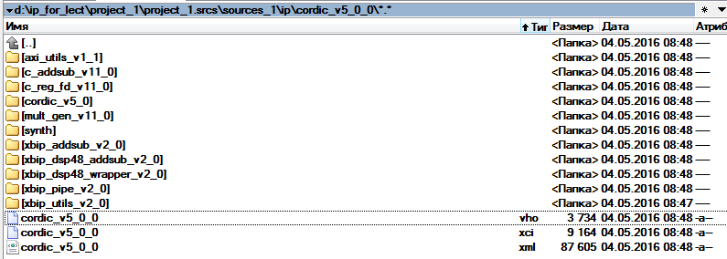

------------- Begin Cut here for COMPONENT Declaration ------ COMP_TAG

COMPONENT cordic_v5_0_0

PORT (

aclk : IN STD_LOGIC;

s_axis_phase_tvalid : IN STD_LOGIC;

s_axis_phase_tdata : IN STD_LOGIC_VECTOR(15 DOWNTO 0);

s_axis_cartesian_tvalid : IN STD_LOGIC;

s_axis_cartesian_tdata : IN STD_LOGIC_VECTOR(31 DOWNTO 0);

m_axis_dout_tvalid : OUT STD_LOGIC;

m_axis_dout_tdata : OUT STD_LOGIC_VECTOR(31 DOWNTO 0)

); END COMPONENT; -- COMP_TAG_END ------ End COMPONENT Declaration ------------

------------- Begin Cut here for INSTANTIATION Template ----- INST_TAG

your_instance_name : cordic_v5_0_0

PORT MAP (

aclk => aclk,

s_axis_phase_tvalid => s_axis_phase_tvalid,

s_axis_phase_tdata => s_axis_phase_tdata,

s_axis_cartesian_tvalid => s_axis_cartesian_tvalid,

s_axis_cartesian_tdata => s_axis_cartesian_tdata,

m_axis_dout_tvalid => m_axis_dout_tvalid,

m_axis_dout_tdata => m_axis_dout_tdata

);

-- INST_TAG_END ------ End INSTANTIATION Template ------------

В файле содержатся описания портов и примеры подключения

Вместе со схемотехническим обозначением это создает достаточно удобную среду для подключения ядра к проекту. Есть графический интерфейс, доступ к описанию ядра, заготовки vhdl кода. Выбор IP ядер достаточно обширен и включает в себя базовые компоненты (аккумуляторы, счетчики).

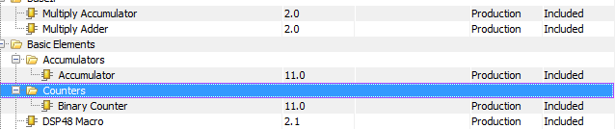

Настраиваемые DSP блоки

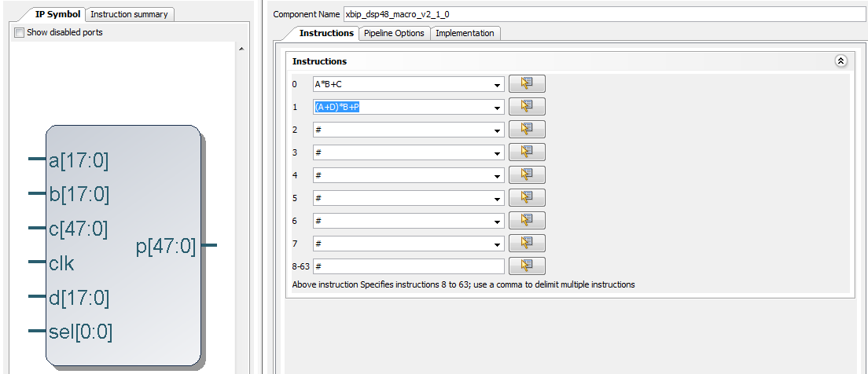

Настраиваемые блоки памяти (распределенной по LUT и выделенной BRAM)

|  |  |
| --- | --- |
|  |  |

Интерфейсные блоки, включающие основные интерфейсы и системы коррекции ошибок

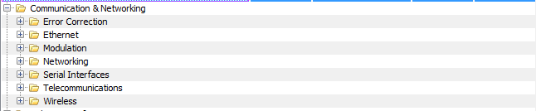

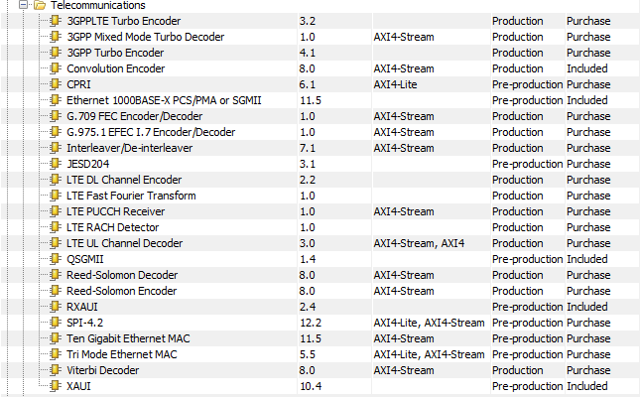

## Основные виды IP ядер

AXI инфраструктура (Advanced Extensible Interface)

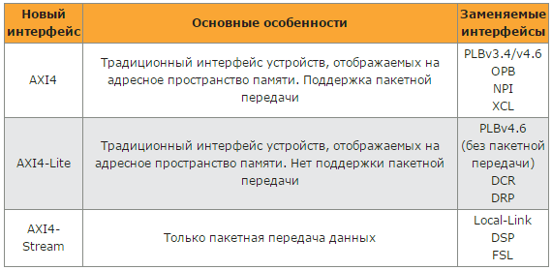

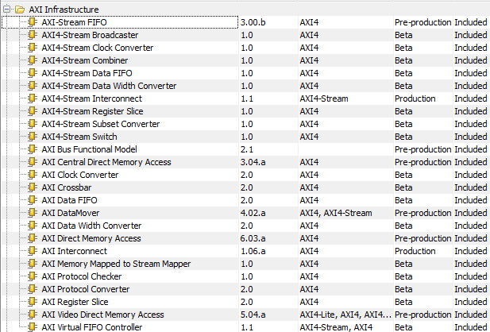

Процессоры, реализуемые на элементах ПЛИС (в отличие от встроенных)

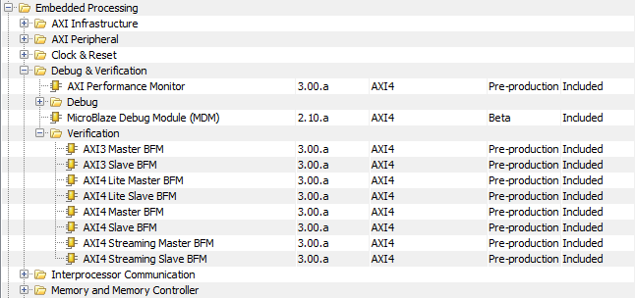

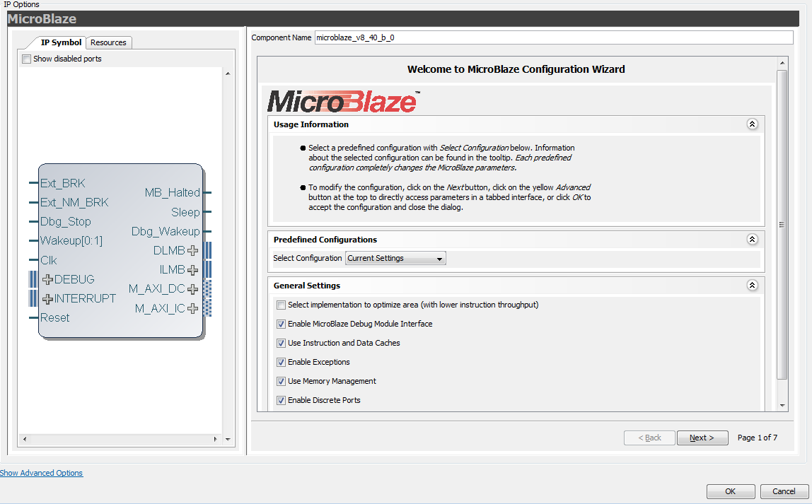

Реализация математических функций

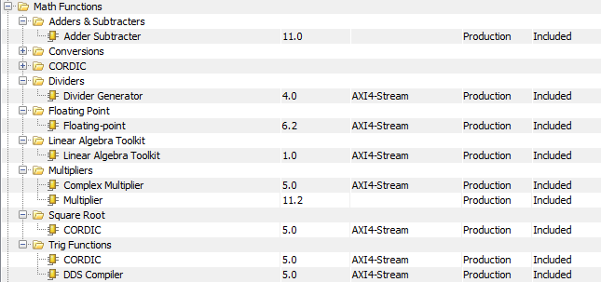



Стандартные шинные интерфейсы

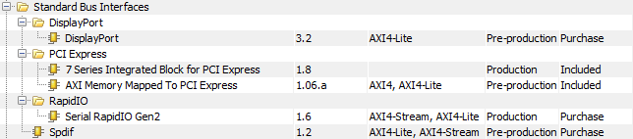

Видеопроцессоры

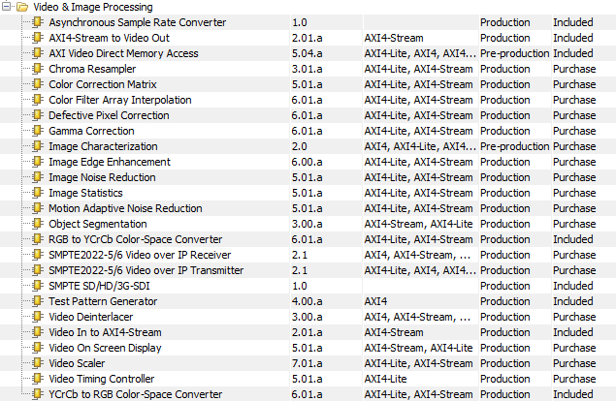

Аппаратный процессор с ПЛИС- окружением: Zynq-7000 EPP

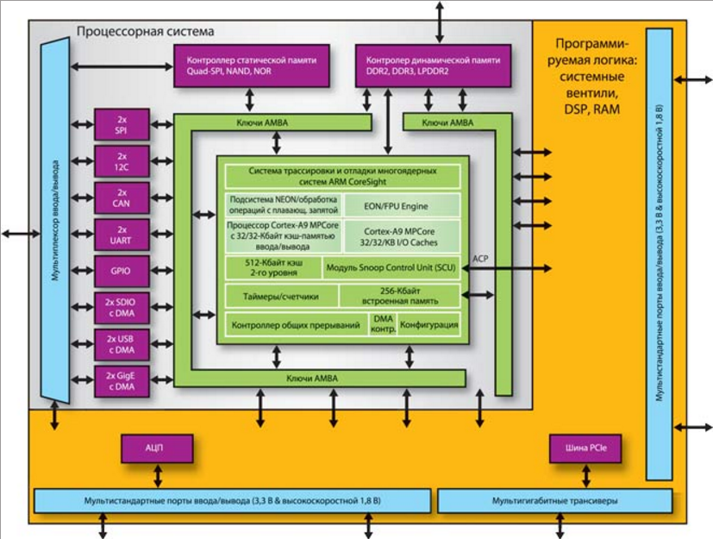

Реализована по 28-нм технологии Zynq-7000.

Содержит 2-ядерную процессорную систему ARM Cortex-A9 MPCore, оснащенную мультимедиа-подсистемой NEON, модулем обработки операций с плавающей точкой двойной точности, кэш-памятью 1-го и 2-го уровня, контроллером мультистандартной памяти и широким набором периферии.

Платформа Zynq-7000 EPP характерна тем, что главной в ней является процессорная система ARM, а не программируемая логика. Это значит, что  созданная компанией Xilinx система обеспечивает загрузку процессора по включению питания (до старта логики FPGA) и запускает необходимые операционные системы независимо от коммутирующей матрицы программируемой логики.

После загрузки разработчики могут запрограммировать процессорную систему, чтобы при необходимости сконфигурировать микропроцессорную систему.

Разработчики приложений на Linux могут использовать в Zynq-7000 два процессорных ядра Cortex-A9 в режиме симметричной многопроцессорной обработки для достижения наивысшей производительности. Как вариант, они могут установить процессорные ядра в однопроцессорный или асимметричный многопроцессорный режим и запустить на них Linux, ОС реального времени (например, VxWork) или обе ОС.

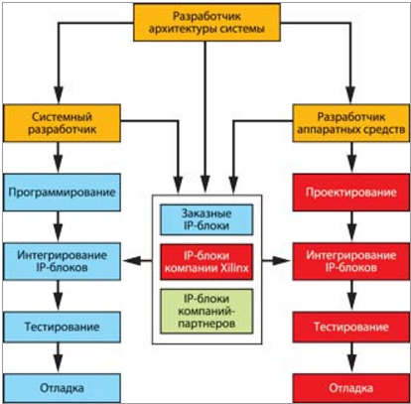

Состав семейства Zynq-7000

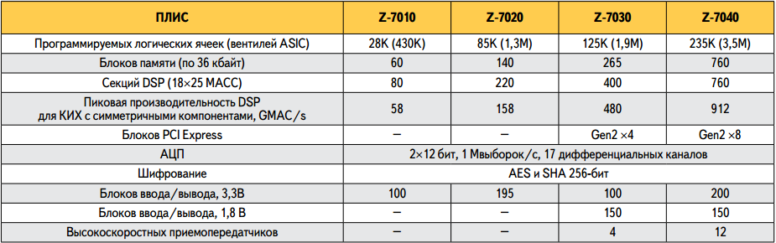

|  |  |
| --- | --- |
| Характеристики ядра ARM в составе Zynq-7000:  • Ядро: сдвоенное Cortex-A9, тактовая часто- та 800 МГц.  • Расширения ядра: NEON, плавающая точка одинарной и двойной точности.  • Кэш первого уровня: 32 кбайт инструкций, 32 кбайт данных на каждое ядро.  • Кэш второго уровня: 512 кбайт. | Накристальная память: 256 кбайт.  • Поддержка внешней памяти: DDR2, DDR3, LPDDR2.  • Каналов ПДП - 8.  • Периферия: - USB 2.0 (OTG) c  ПДП - 2; - трехрежимный Etnernet c ПДП - 2; - SD/SDIO с ПДП - 2; - UART - 2; - CAN 2.0B - 2; - I2 C - 2; - SPI - 2; - GPIO - 32 бита. |

Процессор Intel Xeon c дополнительной встроенной ПЛИС

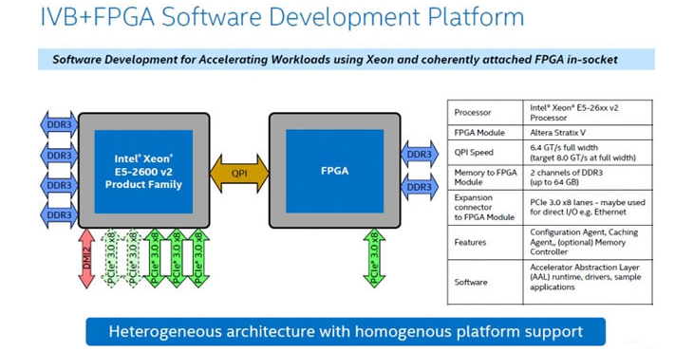

Так как Intel пробует продвигать гибридные платформы в рамках проекта Facebook Open Compute Project, компания планирует сделать открытые библиотеки для облегчения опций FPGA-матриц под нужды клиентов. По заверениям Intel её программные инструменты позволят практически на лету перестраивать работу интегрированных в Xeon матриц для обработки какого-либо другого метода.

# Логическое моделирование

Уровни моделирования:

- поведенческое по схемотехническому описанию;

- поведенческое по построенной схеме (построенная схема: задержки);

- поведенческое по имплицированной структуре (имплицированная структура: задержки и фронты);

- схемотехническое моделирования с учетом реальной топологии;

- физико-топологическое моделирование.

Структура и последовательность моделирования при разработке ИС

Физико-топологическое моделирование: от параметров технологического процесса к описанию функционирования одиночных транзисторов и простейших схем

|  |  |
| --- | --- |
| Вход:  Математика:  Выход: | варианты параметров техпроцесса с возможностью варьирования, варианты конструкции элементов  совместное численное решение уравнения Пуассона и уравнения непрерывности на сеточной модели  набор параметров техпроцесса,  точные модели активных и пассивных компонент для  различных конструкций, условий эксплуатации,  разброса технологических параметров (дальнейшее использование в электрическом моделировании) конструкторско- технологические ограничения для разработчиков |

Схемотехническое моделирование: от параметров отдельных элементов к параметрам кристалла и системы

|  |  |
| --- | --- |
| Вход:  Математика:  Выход: | параметры отдельных элементов (транзисторы, удельные сопротивления и емкости проводников и т.п.)  расчет переходных процессов (дифференциальные уравнения в частных производных, количество уравнений в системе примерно соответствует количеству узлов в графе электрической схемы)  поведение схемы (в первую очередь критических цепей при различных режимах эксплуатации, размеры транзисторов для топологического проектирования, параметры схемы для разработчиков плат на основе схемы) |

Структура и последовательность моделирования при разработке ИС

|  |  |
| --- | --- |
| Диаграмма уровней абстракции  (Гайского-Кана)    Уровень регистров | Области представления  схемы на логическом уровне  Системный уровень    Логический уровень |
| Уровень схемы | |

Этапы жизненного цикла и тестирование изделия

|  |  |
| --- | --- |
| Этап | Цель *тестирования* |
| Производство | *Тестирование* изготовленных компонент для отбраковки неисправных |
| Изготовление Подложки | *Тестирование* каждого кристалла на подложке |
| Упаковка в корпус | *Тестирование* упакованных чипов и их сортировка для дальнейшего использования (военное, коммерческое, промышленное) |
| Приемка | Определение степени соответствия техническим условиям заказчика |
| Выборочный контроль | *Тестирование* некоторых, но не всех компонентов |
| Проверка годности | Определение соответствия устройства спецификациям |
| Определение параметров | Определение реальных аналоговых и цифровых параметров и соответствия их спецификациям |
| Испытание с нагрузкой | Испытание с повышенной нагрузкой (повышенной температурой, вибрацией и т.п. с целью уничтожения ненадежных компонент) |
| Ускоренное испытание на старение | Оценка времени эксплуатации устройства |
| Диагностика и восстановление | Локализация дефекта в неисправном компоненте |
| *Тестирование* качества | Определение качества компонентов устройства |
| Функциональный контроль | *Тестирование* в процессе функционирования устройства в режиме on-line |
| Проверка проектирования | *Тестирование* корректности проекта |

При *тестировании* устройства, прежде всего, необходимо решить три основных проблемы:

- найти тестовые воздействия;

- определить корректность выходных реакций;

- оценить эффективность входных воздействий.

При *тестировании* цифровых систем они реализуются на этапах:

- генерации проверяющих *тестов*;

- логического моделирования исправных схем;

- моделирования неисправностей;

- подготовки диагностической информации.

- логического моделирования исправных цифровых устройств;

- логического моделирования неисправных цифровых устройств;

- построения проверяющих *тестов*;

- сокращения диагностической информации.

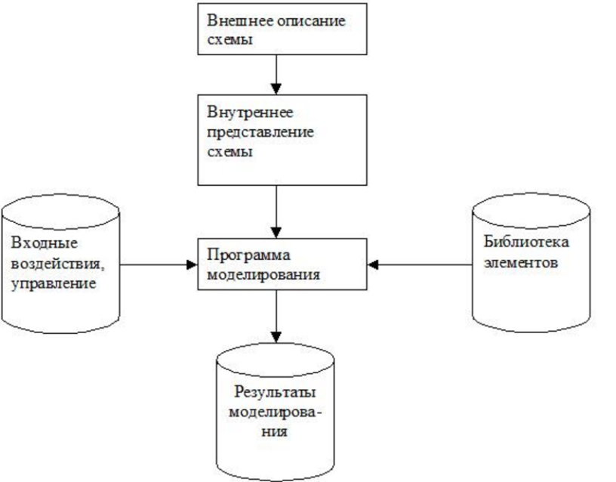

Логическое моделирование является важнейшей компонентой САПР цифровых систем. С помощью логического моделирования в системах автоматизированного проектирования и диагностирования ДУ исследуются следующие проблемы:

- проверка правильности логического функционирования ДУ;

- проверка функционирования цепей установки ДУ;

- проверка временных характеристик ДУ;

- анализ состязаний сигналов;

- определение полноты теста и списка непроверенных неисправностей;

- определение диагностических свойств тестов;

- получение диагностической информации для локализации неисправностей ДУ.

При верификации ДУ с помощью логического моделирования необходимо решить следующие проблемы:

- построение необходимых входных воздействий (генерация тестов);

- определение корректности полученных результатов;

- определение качества используемых входных воздействий (например, полнота проверяющих тестов и т.п.).

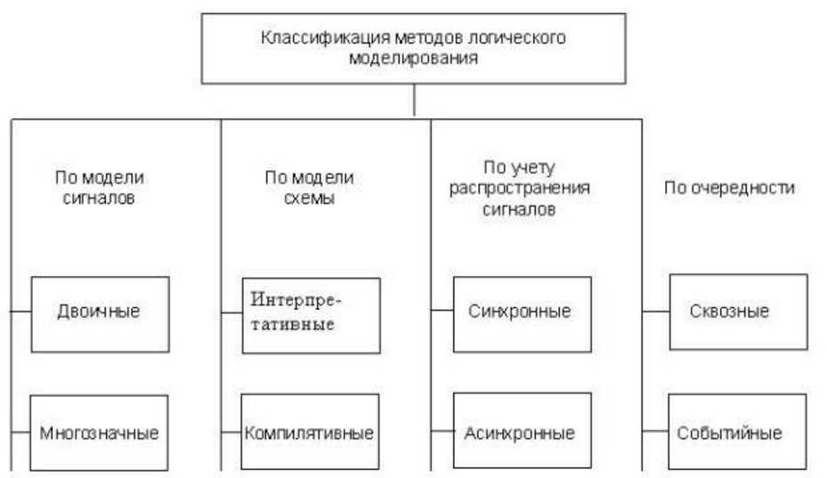

Описание задержек моделей логических элементов

При логическом моделировании важнейшим фактором, определяющим достоверность модели по отношению к реальной схеме, является учет задержек распространения сигналов через элементы. В этом разделе мы рассмотрим способы представления задержек, их особенности и ограничения.

Простейшей формой модельной задержки является модель транспортной задержки , при которой логический элемент рассматривается состоящим из двух каскадов, как это показано на рисунке. При этом в первом каскаде реализуется его логическая функция (предполагается мгновенное распространение сигнала от входа до выхода), а второй каскад моделирует задержку распространения сигнала от входов элемента до его выхода.

|  |  |
| --- | --- |
| На практике применяются различные модели транспортной задержки. При моделировании без учета задержек элементов, в частности, когда время задержки принимается равным нулю, используют модель с нулевыми задержками.  Модель с нулевыми задержками применяется только для моделирования комбинационных и  синхронных последовательных схем. |  |

Расширенный девятиэлементный алфавит

Символы для представления состояний связей:

9 'U' - не инициализировано (сигналу в программе вообще не присваивались другие значения; обеспечивает контроль корректности инициализации);

9 'Z' - отключено (все источники, подключенные к связи в высокоимпедансном состоянии);

9 'X' - активное неопределенное состояние;

9 '0' - активный ноль;

9 '1' - активная единица;

9 'L' - слабый ноль;

9 'H' - слабая единица;

9 'W' - слабое неопределенное состояние;

9 '–' - не важно (разработчик может запрограммировать переход в это состояние, если реализация алгоритма не зависит от результата; выбор конкретного значения предоставляется компилятору с целью оптимизации реализации устройства).

Разница между слабыми и активными состояниями состоит в том, что слабый сигнал формируется от источников (называемых драйверами), имеющих повышенное выходное сопротивление по сравнению с активными источниками. В этом случае источник, генерирующий активный сигнал, подавляет слабый, если не отключен.

Пример элемента, генерирующего слабую единицу, - буфер с открытым коллектором. На выходе у него может быть активный ноль, но слабая единица.

При записи программ в VHDL пользователь может априорно задать алфавит моделирования тех или иных языковых конструкций, определяя тип сигналов: от простого двоичного, задаваемого как тип bit (битовый), до девятикомпонентного типа std_logic. В принципе, пользователь может создавать свои типы с большим или меньшим числом символов для представления логических данных, или, что то же самое, — числом воспроизводимых в модели состояний сигналов.

units -- единицы времени

fs;

ps = 1000 fs;

ns = 1000 ps;

us = 1000 ns;

ms = 1000 us;

sec = 1000 ms;

min = 60 sec;

hr = 60 min;

end units;

Wait: способы использования

wait – оператор ожидания

Формы записи оператора:

1. ожидание в течение определённого времени; wait for ;
2. ожидание изменения сигнала; wait on ;
3. ожидание выполнения логического условия, wait until ;
4. остановка процесса. wait;

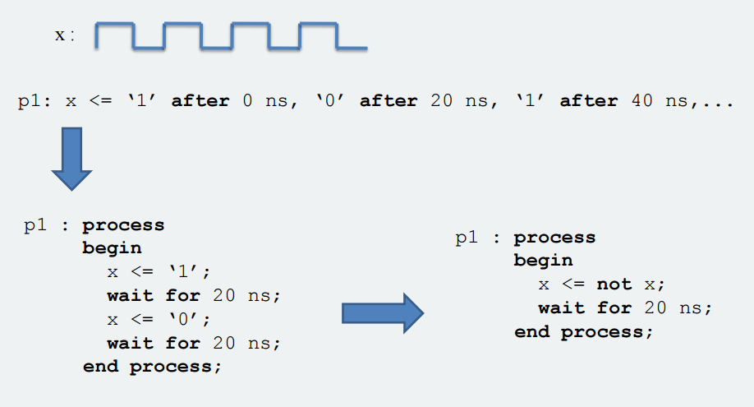

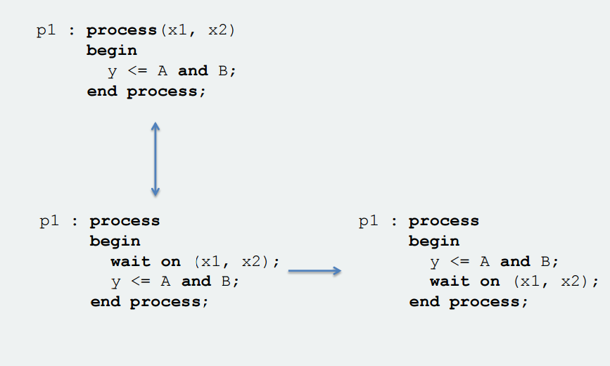

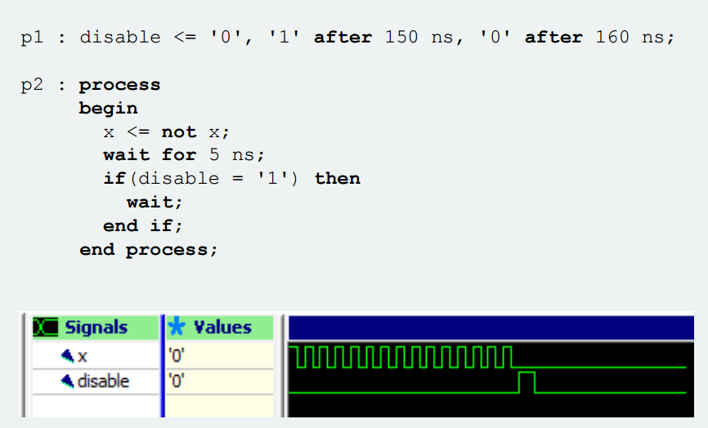

Моделирование с проверкой условий

Оператор assert

**entity** hello **is**   
**end** hello;   
**architecture** empty **of** hello **is** **--заголовок архитектуры empty объекта hello**  
**begin**   
**assert** 1/=1 **report** "Hello,world" ; **--оператор сообщения**  
**end** hello;

Здесь текст, начинающийся двумя тире и оканчивающийся в конце строки, означает комментарий.

Оператор сообщения-ловушки **assert** предназначен для проверки условия моделирования и если оно ложно – значение false – выводится сообщение об ошибке. В данном случае (1/=1)= false.

Вывод данных в компактном виде

-- Записываем в одну переменную полученный результат,

   -- а в другую - правильный результат

result := out1;

right_result := "00100010";

-- Содержимое блока assert будет выполнено только тогда

    -- когда нарушается указанное условие. Т.е. если полученный

    -- результат равен правильному и флаг CY также установлен

    -- правильно, блок assert выполнен не будет

    assert ( result = right_result ) and ( flag_cy = '0' ).

    -- Выводим сообщение о том, что АЛУ функционирует неправильно

    report "Сложение без переноса выполняется неправильно"

    -- Установлен самый жесткий тип проверки assert -- failure

    -- В случае если условие неистинно, выполнение моделирования

    -- будет прервано severity failure;

Структура и последовательность моделирования при разработке ИС

**-- Тестирование сложения с переносом**

    op_code <= alu_op_add;

    in1 <= "10001100";

    in2 <= "10010110";

    reset <= '0';

    wait for 50ns;

    result := out1;

    right_result := "00100010";

    assert ( result = right_result ) and ( flag_cy = '1' )

    report "Сложение с переносом выполняется неправильно"

    severity failure;

    reset <= '1';

**-- Тестирование вычитания без установки флага Z**

    op_code <= alu_op_sub;

    in1 <= "00010100";

    in2 <= "00001100";

    reset <= '0';

    wait for 50ns;

    result := out1;

    right_result := "00001000";

    assert ( result = right_result ) and ( flag_z = '0' )

    report "Вычитание без установки флага Z выполняется неправильно"

    severity failure;

    reset <= '1';

**-- Тестирование вычитания с установкой флага Z**

    op_code <= alu_op_sub;

    in1 <= "00010100";

    in2 <= "00010100";

    reset <= '0';

    wait for 50ns;

    result := out1;

    right_result := "00000000";

    assert ( result = right_result ) and ( flag_z = '1' )

    report "Вычитание с установкой флага Z выполняется неправильно"

    severity failure;

    reset <= '1';

**-- Тестирование умножения без переполнения**

    op_code <= alu_op_mul;

    in1 <= "00010100";

    in2 <= "00001100";

    reset <= '0';

    wait for 50ns;

    result := out1;

    right_result := "11110000";

    assert ( result = right_result ) and ( flag_ov = '0' )

    report "Умножение без переполнения выполняется неправильно"

    severity failure;

    reset <= '1';

**-- Тестирование умножения c переполнением**

    op_code <= alu_op_mul;

    in1 <= "00110100";

    in2 <= "00001100";

    reset <= '0';

    wait for 50ns;

    result := out1;

    right_result := "01110000";

    assert ( result = right_result ) and ( flag_ov = '1' )

    report "Умножение с переполнением выполняется неправильно"

    severity failure;

    reset <= '1';

**-- Тестирование побитового И без установки флага Z**

    op_code <= alu_op_and;

    in1 <= "00110100";

    in2 <= "00001100";

    reset <= '0';

    wait for 50ns;

    result := out1;

    right_result := "00000100";

    assert ( result = right_result ) and ( flag_z = '0' )

    report "Побитовое И без установки флага Z выполняется неправильно"

    severity failure;

    reset <= '1';

**-- Тестирование побитового НЕ с установкой флага Z**

    op_code <= alu_op_not;

    in1 <= "11111111";

    reset <= '0';

    wait for 50ns;

    result := out1;

    right_result := "00000000";

    assert ( result = right_result ) and ( flag_z = '1' )

    report "Побитовое НЕ с установкой флага Z выполняется неправильно"

    severity failure;

    reset <= '1';

**-- Тестирование циклического сдвига вправо**

    op_code <= alu_op_ror;

    in1 <= "00110101";

    reset <= '0';

    wait for 50ns;

    result := out1;

    right_result := "10011010";

    assert ( result = right_result )

    report "Циклический сдвиг вправо выполняется неправильно"

    severity failure;

-- финишный рапорт

 report "Все тесты пройдены! Поздравлем! :-)";

    wait;

Варианты выходных экранов (консоль)

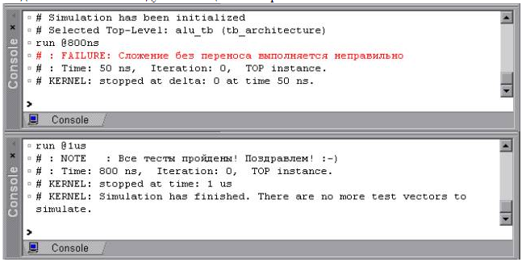

Работа с внешними файлами

procedure readtest (

file infile : TEXT ;

signal a : out bit_vector(1 downto 0);

signal b : out bit_vector(1 downto 0)) is

variable a_v, b_v : bit_vector(1 downto 0);

variable l : line;

begin

if not endfile(infile) then

-- чтение строки из файла

readline(infile, l);

-- если комментарий, то читаем еще строку

while l(1) = '#' loop

readline(infile,l);

end loop;

-- чтение вектора a из строки

read(l,a_v);

a <= a_v;

-- чтение вектора b из строки

read(l,b_v);

b <= b_v;

end if;

end readtest;

-- Процедура записи в файл результатов операции

procedure write_test (

file outfile : TEXT;

signal a : in bit_vector(1 downto 0);

signal b : in bit_vector(1 downto 0);

signal y : in bit_vector(1 downto 0)) is

variable l : line;

begin

write(l,a);

write(l,string'(" xor "));

write(l,b);

write(l,string'(" = "));

write(l,y);

writeline(outfile,l);

end procedure write_test;

begin

p1: process

begin

readtest(infile,a,b);

write_test(outfile,a,b,y);

wait for 10 ns;

end process p1;

Быстродействие и потребление

Задание быстродействия в XDC

**Задание тактового сигнала с периодом 3ns**

create_clock -name ICLK_P -period 3.0 -waveform {0 1.5} [get_ports ICLK_P]

**Пример установки ограничения на сигнал в 5ns записью от пина до нескольких пинов**

set_max_delay 5 -from [get_pins DC_1/XLXI_1/XLXI_968/XLXI_1318/C] -to [get_pins {DC_1/XLXI_1/XLXI_1363*/D}]

set_false_path -from [get_pins DC_1/XLXI_1/XLXI_968/XLXI_1318/C] -to [get_pins {DC_1/XLXI_1/XLXI_1363*/D}]

**Пример установки ограничения на сигнал в 5ns с указанием названия сигнала**

set_max_delay 5 -through [get_nets DC_1/XLXI_1/XLXI_968/T]

set_false_path -through [get_nets DC_1/XLXI_1/XLXI_968/T]

**Установка ограничение на сигнал в определенное количество тактов**

Общий вид:

set_multicycle_path <path_multiplier> [-setup|-hold] [-start|-end] [-from <startpoints>] [-to <endpoints>] [-through <pins|cells|nets>]

Пример:

set_multicycle_path 10 -setup -through [get_nets {DC_1/XLXI_1/XLXI_966/QC[*]}]

**Пример снятия временных ограничений на переименованный сигнал**

set_false_path -through [get_nets DC_1/XLXI_1/n_*_XLXI_357]

**Пример снятия временных ограничений на сигнал записью от триггеров до триггеров.**

set_false_path -from [get_cells DC_1/XLXI_1/XLXI_966/XLXI_1378/COUNT_reg[*]] -to [get_cells {DC_1/XLXI_1/XLXI_1436_*}]

**Установка задержек от входов и выходов ПЛИС до триггеров**

set_input_delay 2 -clock clk [all_inputs]

set_output_delay 3 -clock clk [all_outputs]

Короткий отчет Vivado

|  |  |
| --- | --- |
|  |  |
|  | |

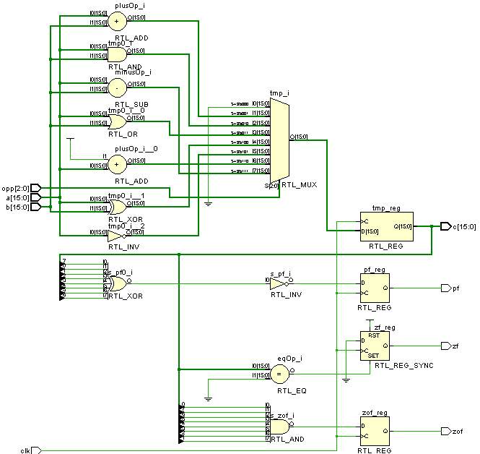

create_clock -period 1.61 -name CLK [get_ports clk]

set_property IOSTANDARD LVCMOS15 [all_inputs]

set_property IOSTANDARD LVCMOS15 [all_outputs]

**Доступ к полному отчету и фрагмент отчета**

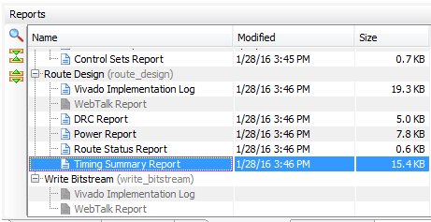

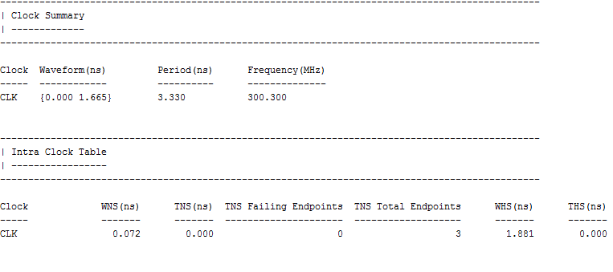

16 разрядное АЛУ

entity simply_alu is

Port ( clk : in std_logic;

opp : in std_logic_vector(2 downto 0);

a, b : in std_logic_vector(15 downto 0);

c : out std_logic_vector(15 downto 0);

pf : out std_logic;

zf : out std_logic;

zof : out std_logic);

end simply_alu;

Расходует ресурсы кристалла так:

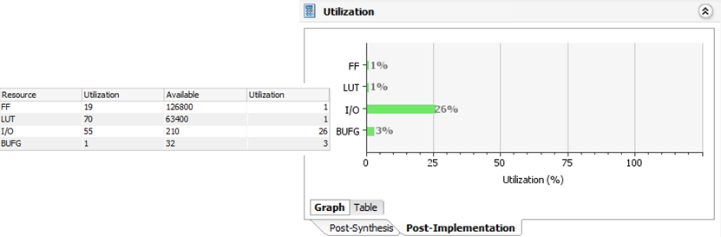

На заданной скорости при таком расходовании ресурсов потребляемая мощность составит:

create_clock -period 1.61 -name CLK [get_ports clk]

set_property IOSTANDARD LVCMOS15 [all_inputs]

set_property IOSTANDARD LVCMOS15 [all_outputs]

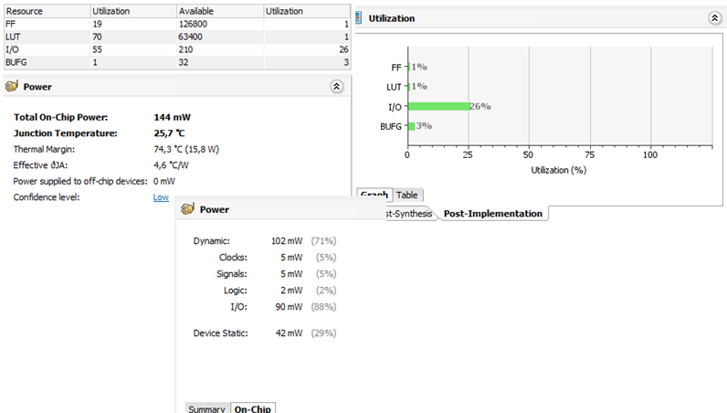

Интерпретируя на заполнение ПЛИС больше, чем на 50%, получим мощность в десятки ватт.

Потребление мощности на высокоскоростных соединениях:

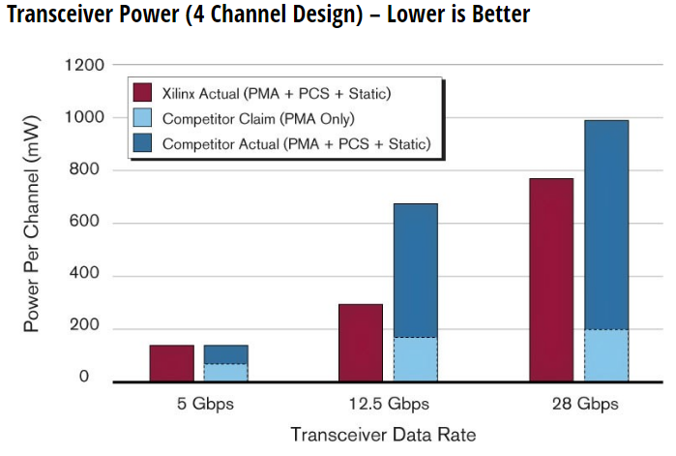

Потребление мощности ПЛИС

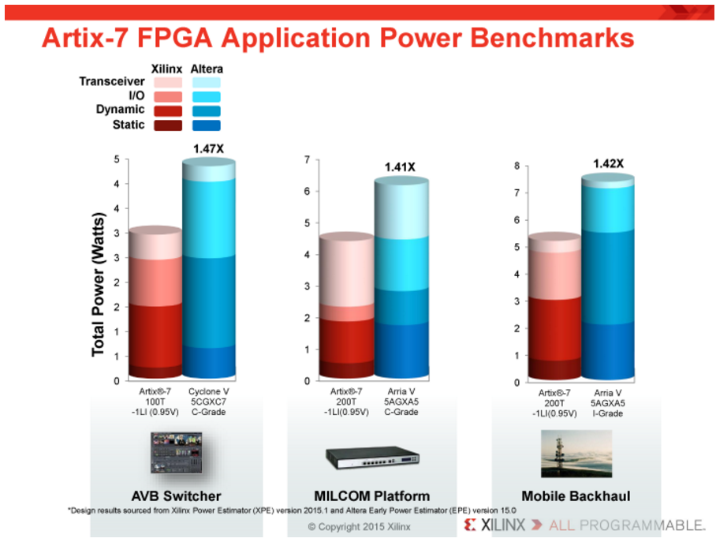

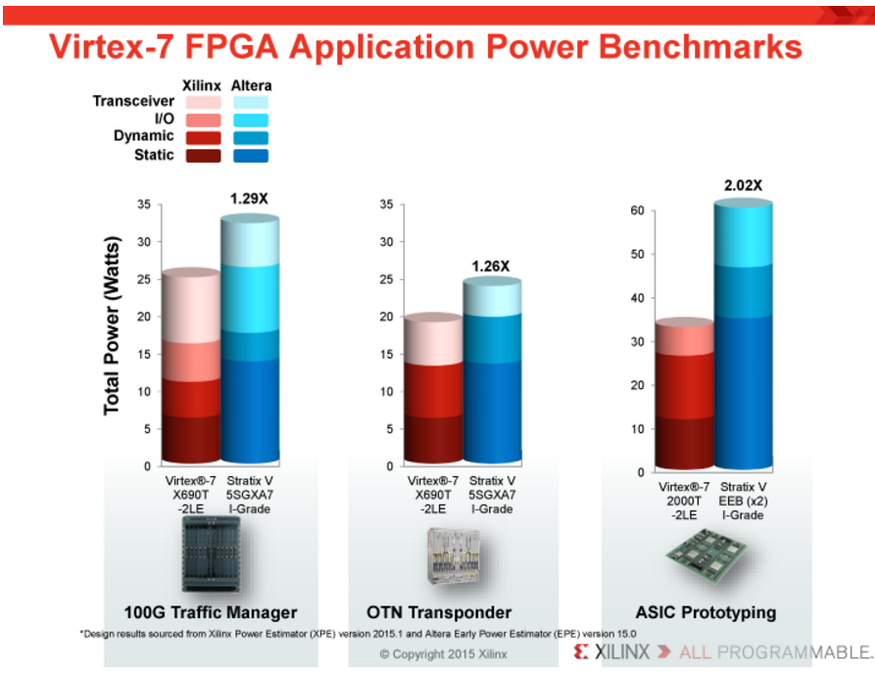

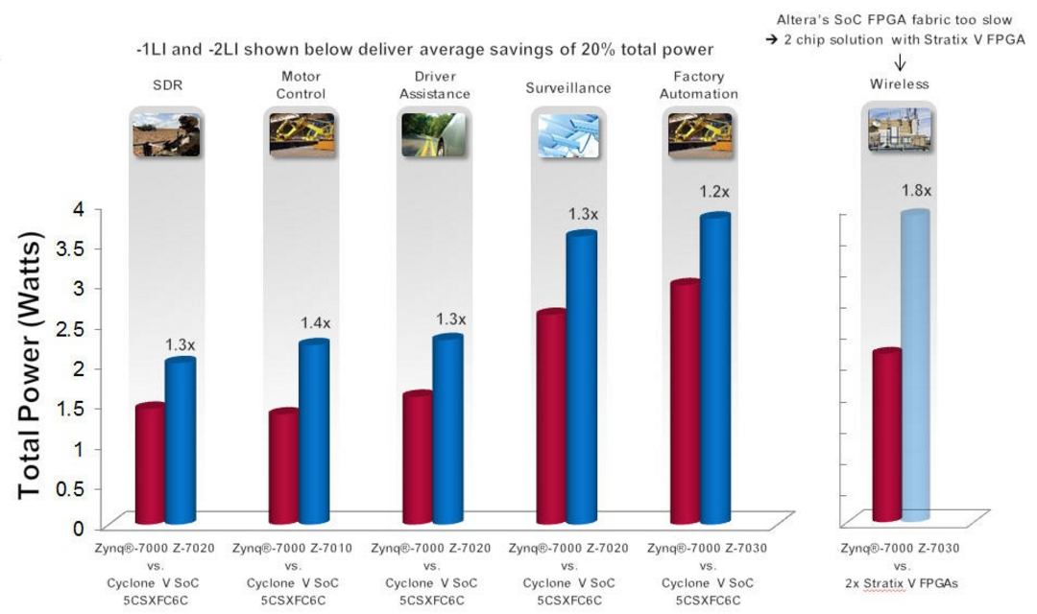

Как потребляется эта мощность?

ПЛИС с архитектурой FPGA используют в настоящее время несколько источников питания.

Vccint - питание ядра FPGA.

Это наиболее важная линия питания, во многом определяющая общее потребление микросхемы. Это напряжение зависит от технологии изготовления ПЛИС и уменьшается с переходом к новым техпроцессам.

Vccaux - вспомогательный источник питания, как правило, 2,5 В.

Потребление по этой цепи обычно невелико (на уровне десятков миллиампер).

Vcco - питание блоков ввода/вывода.

Потребление от этого источника определяется в основном нагрузкой выходов ПЛИС и связано со скоростью работы ПЛИС на плате.

Точный список устройств ПЛИС, питающихся от отдельных источников:

Vccint: все ресурсы логических ячеек;

бóльшая часть потребления ячеек конфигурационной памяти;

все трассировочные ресурсы;

цепи распространения тактовой частоты,

буферы тактовых сигналов; блочная память;

блоки DSP (DSP48, DSP48A, DSP48E);

входные буферы;

логические элементы в блоках ввода/вывода (ILOGIC/OLOGIC);

сериализаторы/десериализаторы ISERDES/OSERDES;

процессор(ы) PowerPC;

ядра Tri­Mode Ethernet MAC; DCM.

Vccaux: IDELAYCTRL;   
меньшая часть потребления ячеек конфигурационной памяти;

дифференциальные входные буферы;

однопроводные буферы ввода/вывода, использующие опорное напряжение VREF, например HSTL18_I.

Vcco: все выходные буферы;

часть потребления входных буферов.

На практике обычно оказывается, что основной вклад в потребление вносит питание ядра Vccint.

От вспомогательного источника Vccaux требуется существенно меньший ток, а потребление по цепи Vcco определяется в основном требованиями нагрузки, подключенной к выходам FPGA.

Производитель вынужденно указывает в САПР максимальное потребление, которое, разумеется, оказывается большим. Однако такие примеры в подавляющем большинстве случаев являются чрезвычайно абстрактными, поскольку на практике не удается создать проект, который использовал бы 100% ресурсов FPGA, работающих на максимальной частоте.

Кроме того, часть ресурсов FPGA, а именно аппаратные блоки (такие как секции ExtremeDSP, блочная память, ядра PowerPC), ничем не отличаются от своих аналогов, используемых в цифровой электронике при производстве ASIC, и они не обуславливают повышенное потребление FPGA по сравнению с ASIC. Это достаточно важно для проектов на базе FPGA Virtex, имеющих высокий удельный вес hard­IP ядер. В итоге разработчик, ориентировавшийся на достаточно осторожные оценки от Xilinx, при запуске устройства обнаружит скорее меньшее потребление, чем его предварительные оценки.

|  |  |
| --- | --- |
| Что влияет на потребляемую мощность?  Для современных цифровых микросхем потребление разбивается на две составляющих: статическое и динамическое. Специалисты, давно работающие с цифровыми микросхемами, могут помнить «инженерные правила» для микросхем КМОП. В технической литературе и справочниках по дискретным микросхемам КМОП обычно отмечалось, что в статическом режиме они не потребляют тока. Тем не менее, современные микросхемы с малыми технологическими размерами потребляют заметный ток в статике: |  |

Зависимость потребляемой мощности от напряжения питания Vccint

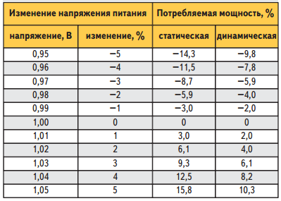

При определении временных характеристик проекта САПР ПЛИС использует как раз минимальное напряжение питания, потому что в этом случае появляется возможность оценить наихудшие варианты задержек распространения сигналов. Первоначальная оценка потребляемой мощности проводится при повышенном напряжении питания.

Возможности снижения мощности, доступные разработчику:

- снижение напряжения на входах и выходах кристалла;

- снижение скорости обмена в кристалле, минимизация логических функций;

- минимизация путей распространения сигнала (размещение входов, выходов и P-блоков).

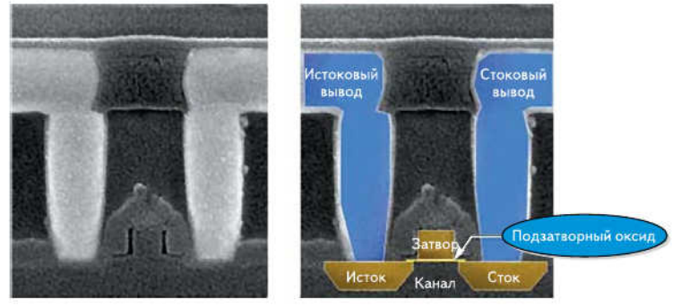

Факторы, влияющие на ток утечки

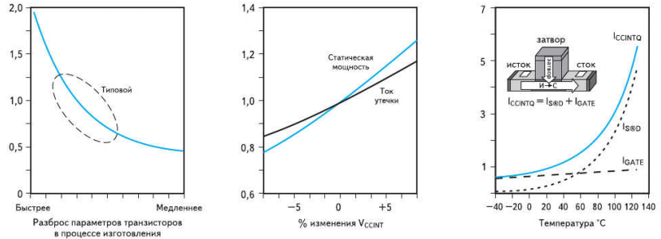

Возможности снижения мощности, доступные разработчику

Все FPGA Xilinx имеют гарантированный цикл установки всех синхронных ресурсов проекта в начальное состояние. Таким образом, триггеры проекта принимают при старте нулевое значение не потому, что на них ранее не было подано питание, а потому, что в процессе загрузки конфигурации был проведен специальный цикл их инициализации (инициализация триггеров по умолчанию может быть проведена не только логическим нулем, но и единицей). Если же разработчик, стараясь обеспечить сброс всех компонентов проекта, предусмотрит отдельные программируемые цепи сброса, то результат может оказаться избыточным. Блок работает только тогда, когда это необходимо.

Различные варианты реализации памяти на основе четырех блоков BRAM

Требуемые 2kх36 могут быть получены установкой блоков либо «параллельно», в одном и том же адресном пространстве, либо «последовательно», когда каждый блок организован в виде 512 х 36, и требуется дешифрация старших разрядов адреса, чтобы определить, в каком именно блоке находится нужный адрес. Дешифрация адреса и мультиплексирование данных выполняются отдельными цифровыми узлами, собираемыми на программируемых ячейках, поэтому с точки зрения быстродействия и ресурсов кристалла вариант с параллельно работающими блоками с организацией 2k x 9 выглядит предпочтительнее.

Однако с точки зрения потребляемой мощности ситуация совершенно противоположная. В более быстром варианте при чтении ячейки памяти необходимо «собрать» ее из четырех блоков RAM. Для этого каждая операция с памятью задействует все четыре блока, что приводит к их повышенному потреблению. И напротив, снятие сигналов Clock Enable со всех блоков памяти, кроме требуемого, снижает энергопотребление проекта, но увеличивает задержки распространения сигналов.

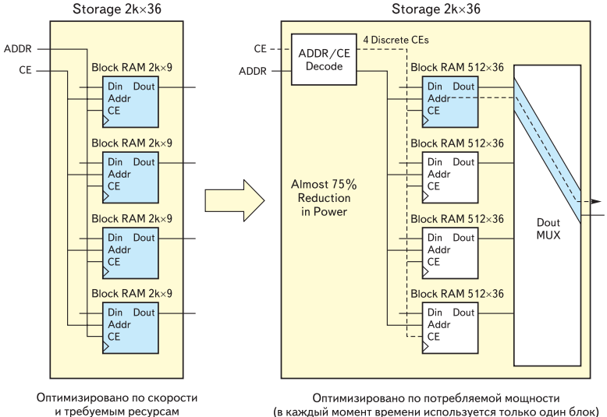

Приблизительно 10% потребляемой памятью мощности можно также сэкономить, выбрав атрибут “No Read on Write” вместо устанавливаемого по умолчанию “Read Before Write”.

В этом случае доступ к одной и той же ячейке на чтение и запись не будет приводить к обновлению выходных регистров блока памяти.

Такой режим не всегда приемлем, поскольку вполне возможны проекты, интенсивно использующие обмен с памятью именно в двупортовом режиме - на чтение и на запись по произвольным адресам.

Однако в случае, когда операции чтения и записи разделены по времени (необязательно путем введения специальных ограничивающих схем, достаточно просто не инициировать такие операции в управляющем устройстве), режим “No Read on Write” вполне безопасен с точки зрения обеспечения требуемой логики работы устройства.

Охлаждение

Воздушное охлаждение:

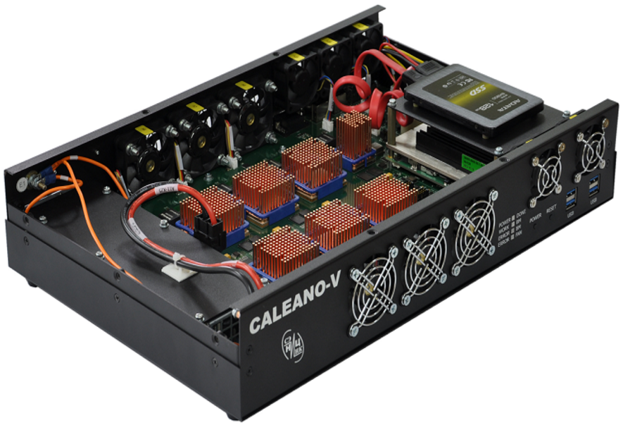

ПЛИС: 6xVIRTEX-7(48.5 млн. вентилей)

- максимальная частота - 400 МГц

- производительность - 440(220) Гфлопс

- частота обмена между ПЛИС:

HR банки: до 0.9 ГГц (LVDS)

HP банки: до 1.2 ГГц (LVDS)

- потребляемая мощность - 300 Вт

Жидкостное охлаждение

|  |  |
| --- | --- |
| http://samag.ru/uploads/articles/2010/04/90_94_Cray1_History/image004.jpg?rand=8436792 | Cray-2.  Эта векторно-параллельная система выпускалась с 1982 по 1992 г. Она имела до четырех процессоров и пиковую производительность 1,95 GFLOPS.  Для того времени система Cray-2 отличалась довольно внушительным объемом памяти - 2048 Мбайт.  Потребляемая мощность 250 кВт.  Охлаждение жидкостное, погружное. Теплоноситель - фреон. Потребление системой охлаждения 2 кВт. |

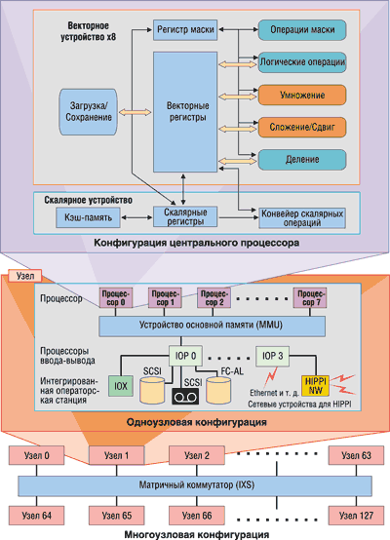

Жидкостное Охлаждение

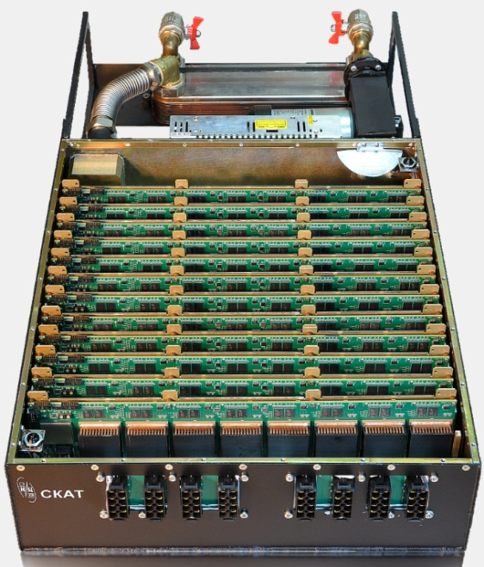

|  |  |
| --- | --- |
| Характеристика | Значение |
| Производительность ВМ«Скат-8» | 105 Тфлопс |
| Производительность вычислительной стойки на основе ВМ «Скат-8» | 1 Пфлопс |
| Потребляемая мощность ВМ «Скат-8» | 13 кВт |
| Потребляемая мощность вычислительной стойки на основе ВМ «Скат-8» | 150 кВт |
| Теплоноситель: |  |
| - масло маловязкое диэлектрик для охлаждения электронных компонентов ЭВМ |  |
| - масса циркулирующего теплоносителя | не более 28 кг |
| - кинематическая вязкость теплоносителя при 500С | 4 – 5 мм2/с |
| - срок службы теплоносителя | не менее 1 года |
| - срок хранения теплоносителя | не менее 5 лет |
| Насосная группа: |  |
| - потребляемая мощность | 800 Вт |
| - число оборотов вала электродвигателя | 1450 об/мин |
| - производительность насоса | 14 л/мин |
| Теплообменник: |  |
| - тип: пластинчатый |  |
| - необходимый объемный расход воды через вторичный контур | 10л/мин |
| - температура воды на входе теплообменника | 7,0 °С |
| - температура воды на выходе теплообменника | 23,0°С |
| - мощность | 11,5 кВт |
| Габариты | 132×445×920 мм |
| Снаряженная масса | не более 60 кг |

Помехи

Помехоустойчивость логических ИС принято характеризовать параметром, называемым статической помехоустойчивостью. Статическая помехоустойчивость - это наименьшее постоянное напряжение, которое, будучи добавлено (при самом неблагоприятном сочетании обстоятельств) к полезному входному сигналу, вызовет ошибку по всей последующей цепи логических схем. Статическая помеха наблюдается в тех случаях, когда относительно велико сопротивление проводников, подводящих к ИС напряжение питания. Падения напряжения на "земляной" шине, разные для разных ИС, будут суммироваться со входными сигналами и могут приводить к сбоям. Для исключения подобных ситуаций необходимо внимательно относиться к расположению проводников, подводящих напряжения питания, и увеличивать по возможности их сечение. Что касается импульсной помехоустойчивости, то для того, чтобы возник сбой, импульсная помеха, как правило, должна быть больше, чем статическая. Поэтому при одинаковой статической помехоустойчивости схемы с меньшей средней задержкой сильнее подвержены действию импульсных помех.

